第1课 中国民歌
中国民歌的艺术特点
一、诗与乐的高度结合
从诗的角度看，民歌具有紧贴人民生活、主题明确、形象鲜明、感情真挚的特点。民歌的歌词篇幅短小、通俗易懂，属歌谣体；一般句式整齐、押韵、平仄不严；以七字句为多，兼有其他句式，在结构上以两句体、四句体为多。民歌的作者在短短数句歌词中运用比喻、比兴、对比、夸张、叙事等手法，使主题思想得到鲜明突出的体现。如用“苦麻菜”比喻远嫁少女之苦命，用“小白菜地里黄”比喻没娘的孩子，在《农夫怨》、《长工调》等歌中运用了贫富的对比……《槐花几时开》短短四句就做到情景交融、人物性格鲜明、感情细腻地表现了爱情主题。
二、长于抒发人的内心世界
民歌运用短小的结构，凝练的音乐语言，极为经济的音乐素材来表达深刻的思想感情。绥远民歌《城墙上跑马》深刻地表达了游子的思乡之情；《走西口》表达了离乡背井、生离死别的亲人间的凄婉、依恋之情；《牧歌》短短两句就勾勒出了一幅清新、辽阔、宽广的草原景象。
三、具有口头性、集体性、即兴性和变异性
民歌是群众集体智慧的结晶。在世代相传中，不同时期（或时间）、不同地区的不同歌唱者，常按个人需要，将某首现成民歌作为蓝本，进行即兴编词，见啥唱啥，想啥唱啥，这就是民歌创作和歌唱中的即兴性。在即兴编词的同时，民歌的曲调必然发生不同程度的变异，因此出现了一首民歌有许多变体的现象，如《孟姜女》、《鲜花调》、《剪靛花》等的变体遍布大江南北，也出现了某一地区拥有几个典型曲调和特性音调的现象。
茉莉花 （汉族民歌）
《茉莉花》是一首人们喜听爱唱的民间小调，流传于全国。各地的《茉莉花》歌词基本相同，都以反映青年男女纯真的爱情为其内容。北方的《茉莉花》还常唱《西厢记》中张生与崔莺莺的传说故事。各地有好些不同的曲调，而且各具特点。东北、华北等地都广为流传。现在人们听得较多的是江浙地区的一首，曲调细腻优美。这首小调和一般的小调相似，也是单乐段的分节歌，音乐结构也较均衡，但又有自己的特点：第三和第四句歌词连成一气，在音乐上也很难从中剪断。此外，句尾运用切分节奏，给人以轻盈活泼的感觉。此曲曾被意大利作曲家普契尼用于歌剧《图兰多》中。
歌词欣赏：
好一朵茉莉花，好一朵茉莉花，
满园花草，香也香不过它；
我有心采一朵戴，
看花的人儿要将我骂。
好一朵茉莉花，好一朵茉莉花，
茉莉花开，雪也白不过它；
我有心采一朵戴，
又怕旁人笑话。
好一朵茉莉花，好一朵茉莉花，
满园花开，比也比不过它；
我有心采一朵戴，
又怕来年不发芽。
中国民歌的新发展
20世纪初，中国开始了新民主主义革命，在各根据地产生了许多革命民歌。50年代以来，中国进入了社会主义革命与建设阶段。社会条件、人民生活发生了深刻的变化，民歌也随之进入一个新的历史阶段，出现了新的内容和新的精神风貌。在革命战争时期，人民群众勇于斗争、不怕牺牲的革命精神在新民歌中得到真实的反映；在社会主义建设时期，乐观向上、艰苦创业、英勇豪迈的特点在新民歌中有了生动的体现。
新民歌音乐的创作大致有3种情况：
1.用现有的歌曲调填上新词，曲调基本不变，只在演唱处理以及速度、调高等方面作某些改动，这是最简易的一种。革命战争初期的新民歌和民间歌手的创作中，大都采用这种创作方法。如《五卅运动》一歌，就是第一次国内革命战争时，将《孟姜女》调填上工人斗争内容的新词而在群众中广为传唱的。
2.较完整地沿用现有民歌的曲调骨架，将其曲调作局部的变动，以适应新内容的表现需要。如抗日战争时期产生在陕北根据地的《绣金匾》即是在当地民歌《绣荷包》的基础上改编而成的。
3.许多专业作曲家遵照某民族、某地区民歌的典型特点写出的具有浓郁民歌风格的歌曲,深得广大群众的喜爱,并广为传唱。如：冼星海的《二月里来》、刘炽的《新疆好》、欧阳谦叔等的《洪湖水，浪打浪》等。然而在习惯上，不将其列入中国民歌的范围。
【欣赏】
绣金匾 （汉族民歌）
以陕西传统小调《绣荷包》填词发展而成的革命民歌。早在抗日战争时期就流行于陕北，随着全国的解放，又很快地流传到全国各地。歌曲结构短小，全曲共上下两乐句，下句的曲调骨架是上句的下四度变化模进。旋律的进行明快流畅，起伏自然，层次分明，结构严谨。以亲切细致的音调，深刻地抒发了广大人民群众对毛主席、朱总司令的热爱和对人民子弟兵──八路军的深厚情意。1976年毛主席、周总理、朱总司令逝世后，歌唱家郭兰英怀着深切悼念之情再次演唱了这首歌，给了它新的解释，特别是将第五段词改填为：“三绣周总理，人民的好总理，鞠躬尽瘁为革命，我们热爱您。”把歌曲引向高潮，深深打动了亿万人民的心。
歌词欣赏：
正月里闹元宵，金匾绣开了，
金匾绣咱毛主席，领导的主意高。
二月里刮春风，金匾绣的红，
金匾上绣的是，救星毛泽东。
一绣毛主席，人民的好领袖，
你一心为我们，我们拥护你。
二绣总司令，革命的老英雄，
为人民谋生存，能过好光景。
三绣周总理，人民的好总理，
鞠躬尽瘁为人民，我们怀念你。
第2课 中国戏曲
中国戏曲历史悠久，剧种种类繁多，据不完全统计，我国各民族地区的戏曲剧种约有三百六十多种，传统剧目数以万计。
比较流行著名的剧种有：京剧、昆剧、越剧、豫剧、黄梅戏、评剧、粤剧、庐剧、徽剧、淮剧、沪剧、吕剧、湘剧、柳子戏、茂腔、淮海戏、锡剧、婺剧、秦腔、碗碗腔、关中道情、太谷秧歌、上党梆子、雁剧、耍孩儿、蒲剧、陇剧、汉剧、楚剧、苏剧、湖南花鼓戏、潮剧、藏戏、高甲戏、梨园戏、桂剧、彩调、傩戏、琼剧、北京曲剧、二人转、二人台、拉场戏、单出头、河北梆子、漫瀚剧、河南坠子、河北梆子、湖南花鼓戏、淮北花鼓戏、梅花大鼓、梨花大鼓、京韵大鼓、西河大鼓、评弹、单弦、山东快书、山东琴书等五十多个剧种，尤以京剧流行最广，遍及全国，不受地区所限。
京剧
艺术特色：京剧舞台艺术在文学、表演、音乐、唱腔、锣鼓、化妆、脸谱等各个方面，通过无数艺人的长期舞台实践，构成了一套互相制约、相得益彰的格律化和规范化的程式。它作为创造舞台形象的艺术手段是十分丰富的，而用法又是十分严格的。不能驾驭这些程式，就无法完成京剧舞台艺术的创造。由于京剧在形成之初，便进入了宫廷，使它的发育成长不同于地方剧种。要求它所要表现的生活领域更宽，所要塑造的人物类型更多，对它的技艺的全面性、完整性也要求得更严，对它创造舞台形象的美学要求也更高。
传统剧目京剧继承了皮簧戏的艺术成就及其丰富的剧目。不但有二簧、西皮、吹腔、四平调、拨子等属于二簧系统的剧目。中华人民共和国成立后，经过戏曲工作者和广大戏曲演员相互合作，共同进行整理修改，其中优秀的剧目作为民族文化艺术遗产列入中国新文化艺术林苑而被保留下来，继续在舞台上广泛流传。
这类剧目据估计大约有200 余出，例如《宇宙锋》《玉堂春》《长坂坡》《群英会》《打渔杀家》《五人义》《挑华车》《打金枝》《拾玉镯》《三击掌》《六月雪》《四进士》《搜孤救孤》《秦香莲》《打严嵩》《挡马》《金玉奴》《樊江关》《野猪林》《八大锤》《空城计》《霸王别姬》等，其题材和表现形式是多种多样的，有文戏、武戏、唱功戏、做功戏、对儿戏、群戏、折子戏、本戏等。各种形式的剧目，统称为传统戏。
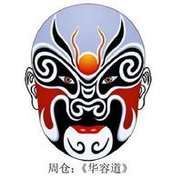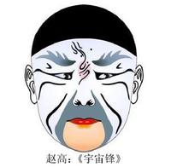
第3课 中国电影
这个世界有了光，然后有了影。电影是一种能够将光影关系玩弄得最出神入化的现代发明。有人认为，如果要谈电影，就要上溯到我国汉代出现的灯影戏及之后出现的皮影戏。但是,真正有意义的电影，不是发明自中国，而是科技发达的近代欧洲。1895年12月28日，法国卢米尔兄弟在巴黎卡普辛路14号咖啡馆放映成功之后，正式标志着电影时代的来临。
既然中国与电影的发明无缘，那中国电影发展就由电影放映开始。1896年，卢米尔兄弟雇用了二十个助手前往五大洲去放映电影。就是这样，电影这种拥有艺术和商品双重价值的文化产品，在西方商人扩大市场商业策略推动下，传入了中国。随后，很多欧美商人见中国的放映业有利可图，纷纷来华投资。他们经营放映业，修建及发展连锁式影院，甚至在中国建立电影企业，摄制影片。
中国电影诞生于1905年，历经了中国半封建、半殖民地时期，革命战争时期，新中国建设时期，文革时期，改革开放时期和全面建设小康社会新时期等各个历史阶段；经历了从无声到有声，从黑白到彩色，从模拟到数字，从传统到现代的技术变革进程。在不同的发展阶段，中国电影都留下了优秀的代表作：20年代拓荒时期，有《孤儿救祖记》等关注社会改造的进步电影；抗日救亡时期，有《狂流》《中华儿女》等鼓舞斗志、弘扬爱国主义的影片；抗战后，《八千里路云和月》《一江春水向东流》等又深刻揭示社会矛盾和本质，形成现实主义的创作潮流。
1949年新中国成立后的17年间，涌现出《白毛女》《祝福》《林家铺子》等一大批现实主义和浪漫主义相结合的优秀作品，塑造了一大批具有浓郁民族风格的银幕形象，形成了新中国电影发展的第一次高潮；经历十年文革浩劫，中国电影走出低潮，拍摄出《小花》《人到中年》等一大批反映改革实践、针砭社会时弊的优秀影片。尤其是八十年代末，九十年代初，《开国大典》《大决战》等重大革命历史题材影片和《焦裕禄》《凤凰琴》等现实题材影片，形成了第二次高潮。
进入二十世纪九十年代，赵实说，中国电影先后实施了影视合流改革、电影精品工程、农村电影放映工程、电影股份制、集团化改革等主要措施，艺术质量和形式都有崭新的突破和提高。除《孔繁森》《离开雷锋的日子》《喜莲》《那山那人那狗》等作品外，还出现了《不见不散》等贺岁片、喜剧片的新样式，涌现出一大批新生力量。进入新世纪，中国电影形成了国有、集体、民营多种所有制协调发展的新格局，电影发展走上了良性循环的轨道。《邓小平》《可可西里》《台湾往事》等力作取得社会效益和经济效益的双丰收，《英雄》《神话》等国产大片共同占据了中国市场的主导地位，并在世界影坛创造了中国电影的票房奇迹。近三年来中国有30多部影片在40多个国际电影节上获奖，标志着第三次发展高潮的到来

小知识

中国第一部电影是戏曲片京剧《定军山》，内有《请缨》《舞刀》等片断，1905年（清光绪三十一年），由北京丰泰照相馆摄制。无声片，长约半小时。
中国第一部故事片是《难夫难妻》，1913年在上海拍摄，无声片，郑正秋编剧，郑正秋和张石川联合导演。
中国第一部有声电影是《歌女红牡丹》，明星影片公司1931年摄制。
中国第一部获得国际大奖的影片是20世纪30年代由蔡楚生导演的《渔光曲》，它在1935年莫斯科国际电影节上获“荣誉奖”。
中国第一部彩色电影是1948年拍摄于上海的戏曲片《生死恨》，由华艺影片公司出品。费穆导演，主演梅兰芳，著名摄影师黄绍芬为摄影指导，李生伟任摄影师。
新中国成立后第一部故事片是《桥》，编剧于敏，导演王滨，东北电影制片厂1949年摄制。
中国第一部彩色故事片是1957年拍的《祝福》（鲁迅著，夏衍改编，桑弧导演），北京电视制片厂摄制。
中国第一部彩色宽银幕故事片是1959年拍的《老兵新传》，编剧李准，导演沈浮，上海海燕电影制片厂摄制。
中国第一部彩色立体宽银幕故事片是1962年拍的《魔术师的奇遇》，编剧：王栋、陈恭敏、桑弧、，导演桑弧，上海天马电影制片厂摄制。
中国第一部彩色舞台纪录片是1954年拍的《梁山伯与祝英台》，编剧：徐进、桑弧，导演桑弧，上海电影制片厂摄制。
中国第一部遮幅式宽银幕故事片是1977年拍的《青春》，李云官、王炼编剧，谢晋导演。
新中国成立后的第一部译制片是《团的儿子》，原译名《小英雄》，杨范、陈涓翻译翻译，周彦译制导演，上海电影制片厂1950年译制。
我国与外国合拍的第一部彩色故事片是1958年由北京电影制片厂与法国加朗斯公司合摄的《风筝》，导演王家乙、罗歇·比果。

第4课 中华武术
武术定义广泛，但是目前武术狭义的含义特指中华武术，中华武术包括武术套路、摔跤和散打。
武术，并不单纯指人们的争斗中简单的击打或自卫动作，挥拳舞棒，有武而无术。中华武术是经过千百年文化陶冶的一种独特的人体文化，它是以中国传统哲理和伦理为思想基础，以传统兵学和医学为科学基础，以内外兼修、术道并重为鲜明特点的一项内容极为丰富的运动。它的流派繁多，拳法多姿，但基本表现形式有两种：徒手的和器械的攻防动作。寓攻防于表演中形成武术独特的美学，正如人们所说：技击是武术的灵魂。
武术在我国有悠久的历史，它的产生，缘起于我国远古祖先的生产劳动。人们在狩猪的生产活动中，逐渐积累了劈、砍、刺的技能。这些原始形态的攻防技能是低级的，还没有脱离生产技能的范畴，却是武术技术形成的基础。
到了氏族公社时代，经常发生部落战争，因此在战埸上搏斗的经验也不断得到总结，比较成功的一击、一刺、一拳、一腿，被模仿、传授、习练着，武术逐渐形成。
武术作为独立的社会文化现象，是同中华民族文明的产生同步的。商周时期，出现了“武舞”，用来训练士兵，鼓舞士气，周代设“序”，“序”等学校中也把射卸，习舞干列为教育内容之一。
进入春秋战国以后，诸候争霸，都很重视技术在战场中的运用。齐恒公举行春秋两季的“角试”来选拔天下英雄。
秦汉以来，盛行角力、击剑。随着“宴乐兴舞”的习俗，手持器械的舞练时常在乐饮酒酣时出现，如《史记·项羽事纪》记载的“鸿门宴”中“项庄舞剑，意在沛公”，便是这一形式的反映。此外，还有“刀舞”，“力舞”等，虽具娱乐性，但从技术上更近于今天套路形式的运动。
唐朝以来开始实行武举制，对武术的发展起了促进作用，如对有一技之长的士兵授予荣誉称号。裴民将军的剑术独冠一时，裴民的剑术、李白诗歌、张旭草书并称唐代三绝的美誉，可见武术作为一种文代形式已相当具有影响。
宋元时期，以民间结社的武艺组织为主体的民间练武活动蓬勃兴起，有习枪弄棒的“英略社”，习射练习的“弓箭社”等。由于商业经济活跃，出现了浪迹江湖，习武买艺为生的“路歧人”。不仅有单练、而且有对练。
明清时期是武术大发展时期，流派林立，拳种纷显。拳术有长拳、猴拳、少林拳、内家拳等几十家之多；同时形成了太极拳，形意拳，八卦拳等主要的拳种体系。
到了近代，武术适应时代的变化，逐步成为中国近代体育的有机组成部分。民国时期，民间出现了许多拳社、武士会等武术组织。1928年，在南京成立了中央国术馆。1936年中国武术队赴柏林奥运会参加表演。中华人民共和国成立后，武术得到了蓬勃发展。1956年中国武术协会建立了武术协会、武术队等，形成了空前广泛的群众性武术活动网，为武术的发展开拓了广阔的道路。
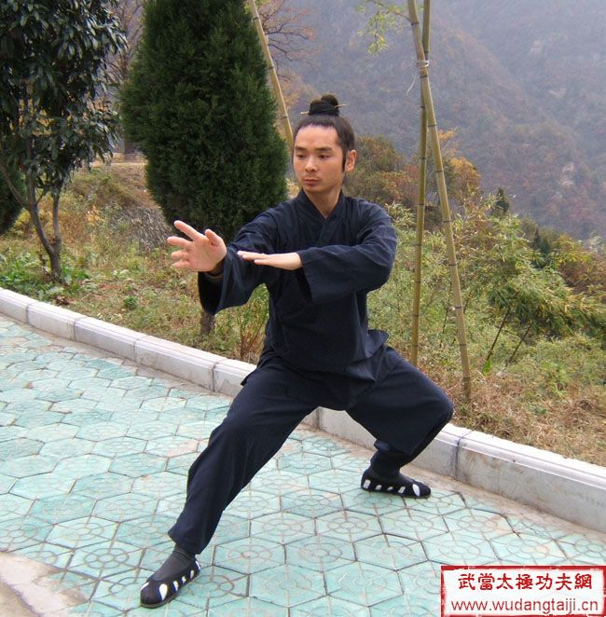
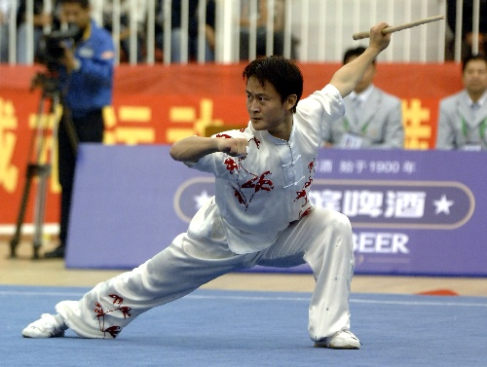

第5课 中国古代体育发展过程
中国是世界五大文明古国之一。早在一百多万年以前，当人类的社会活动还只能勉强区分为求食(采集、渔猎)和攻防(对野兽和对其他人群的进攻和防卫)，就发展了走、跑、跳、投、浮水等基本的技能。甚至在四万年前，中国的人类就用上了“飞石索”，在二万八千年前弓弦箭的发明，对社会生产力的发展，带来了重大的影响。那时，体育作为一种社会现象开始以教育(从手段和内容上)或雏形娱乐的面孔登上了人类历史的大舞台。社会藉此开始有了萌芽状态的体育。
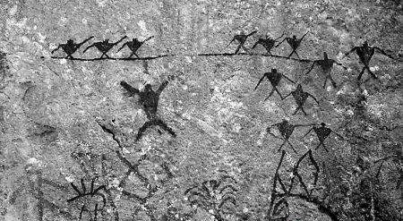
古代体育发展过程中特别值得注意的是汉代体育。由于汉代政策宽简，人民得以休养生息，出现了政治巩固、经济文化发展的文景之治。加之为了击退外来的侵扰，需要加强军备，使人民强身祛病。这些社会需要，促使汉代体育在先秦体育的基础上，获得了很大发展。由于汉代雄厚的物质基础，使得宫廷和民间的娱乐性体育活动丰富多彩，名目繁多。其中有关体育的项目有角抵(包括角力、摔交)、舞蹈(蹋鞠舞等)以及秋千、舞龙、耍狮、高践等活动。有的活动在后世发展成为竞技运动项目，有的至今仍是人们喜闻乐见的传统身体娱乐活动。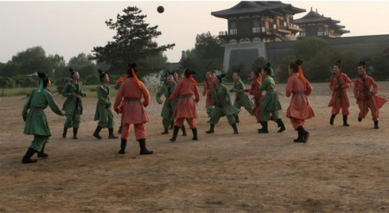
封建社会的中期，隋、唐、五代时期，特别是唐朝，由唐太宗李世民执政时的“贞观之治”到唐玄宗当权时的“开元盛世”共百余年，全国统一，经济、文化、政治的发展都达到了鼎盛时期。在这种社会条件下，隋唐体育的发展出现了空前的繁荣景象。隋唐体育活动的特点是范围广，规模大，上起宫廷王纪，下至文官武将和平民百姓。再者，隋唐生产技术水平的提高，促进了体育场地和器材的改进，如唐代就出现了充气的足球和球门，用油料浇筑球场。
清初为了抵御沙俄入侵，执行了讲武绥远、御敌防疆的政策。在康、乾盛世，经济上采取了一些促进生产的措施，在考试制度上沿袭了武举制，甚至文科考试也先考骑射，不合格者不准参加笔试。练兵制度也比较完整，因而不仅军队精良，民间也涌现出了许多武艺高强的名人壮士。因而在此时期，中国武术的发展又出现了一个新的高潮。但是，在乾隆之后，政治腐败，民不聊生，中国封建社会走向衰落。特别是清中叶以后，大量鸦片的输入，毒害了广大人民的身体；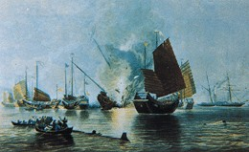
鸦片战争
加上清朝政府为了维护其统治，“禁民习武”，致使民族体质日衰，“国力弱，武风不振”，被外人辱为“东亚病夫”，体育也由此一濒不振。
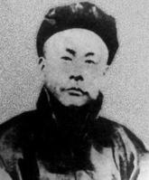
但即便是中国体育最低谷的时期，依然涌现出许多著名的武术家，其中有位名震中外的爱国武术家——霍元甲（1868－1910)。霍元甲生在一个迷踪拳的世家。成年后在天津经营药材商店，后到上海办“精武体育会”（精武门），创立“精武体育会”的其中一种原因是因为他觉得我们中国的武术不应该有门派之分，我们应该博众家之长，这样各自的武术才有进步，才能把我们的国术发
扬光大（这点和李小龙先生相似）。为发扬中华武术作出了巨大贡献。在上海，他曾经在擂台上击败俄罗斯大力士（一说俄罗斯大力士被霍元甲亲自击败，另一说俄罗斯大力士听到霍元甲的名声放弃比赛）有一次日本一个大力士团来中国要求比试，霍元甲因病为理由派弟子刘振声接战比试，结果打败了日本力士。
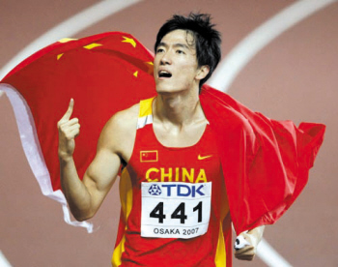
第6课 中国现代体育发展过程
建国六十年，我国发生了巨大的变化，无论是文化、政治、经济、还是社会发展等发面，都有了质的飞跃，那么体育事业的发展也有了很大的进步，现今体育也处于世界领先水平。
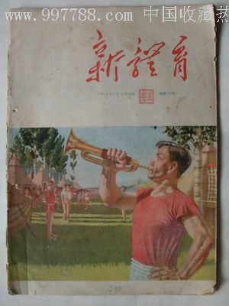
首先，体育在整个国家中的社会地位大大提高。由于中国共产党和人民政府对体育的重视和对人民健康的关怀，体育事业被当作国家建设事业的一个组成部分，载入了国家的根本大法。1949年9月，在中华人民共和国成立前夕所通过的中国人民政治协商会议共同纲领中，就明文规定“提倡国民体育”。10月开国大典刚刚结束，就在北京召开了全国体育工作者代表大会，并及时地将原“中华全国体育协进会”改组为“中华全国体育总会”，当时的中央人民政府副主席朱德同志亲自出席了大会，并做了重要讲话。1950年，毛泽东主席亲自为我国第一个体育杂志《新体育》题写了刊头。1952年，为祝贺《中华全国体育总会》第二次会议的召开，毛泽东主席为大会作了“发展体育运动，为生产和国防服务”的题词。1954年，党中央批转了《中央人民政府体育运动委员会党组关于加强人民体育运动工作的报告》。其中指出“改善人民健康状况，增强人民体质，是党的一项重要政治任务。”我国宪法第二十一条明文规定：“国家发展体育事业，开展群众性的体育活动，增强人民体质。”第四十六条规定：“国家培养青年、少年、儿童在品德、智力、体质等方面全面发展。”l983年10月国务院发出通知，批转了《国家体委关于进一步开创体育新局面的请示》，通知指出：“体育战线取得了振奋人心的成就，开始出现了新的局面，极大地鼓舞了全国人民向四化进军的信心，在建设两个文明中发挥了积极作用。”还指出：“体育是增强人民体质的积极有效方法，同时是进行共产主义、爱国主义教育的有力手段，是建设社会主义精神文明的重要方面。”建国50年来，在党和政府的关怀下，逐步建立健全了全国体育工作的组织体系和领导机构。1952年11月，成立了中华人民共和国体育运动委员会，作为直属国务院的一个部门，负责统一领导和监督全国的体育事业，发展体育运动，并由贺龙副总理兼任体委主任；以后又陆续健全了各省、市、自治区和地、县的体育运动委员会；教育部、共青团中央、全国总工会、全国妇联、军委总政治部等有关部门，也都相应地建立了负责体育工作的机构，同时还建立了各产业系统的体育协会和单项体协，中国体育科学学会和地方体育科学学会及单科学会。近年来国家机构改革，将国家体委改为体育总局。由此，使政府机构、社会组织和群众团体相互配合，形成了我国体育运动的完整体制。
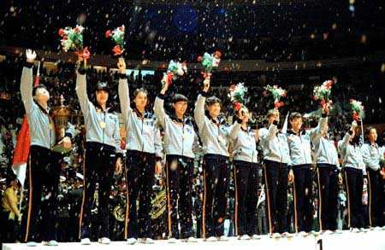
其次，由于党和政府对体育的重视，体育工作者的社会地位也得到改善。过去对体育和体育工作者的偏见和传统观念，正在逐步改变。体育工作者当选为历届全国人民代表大会代表的人数一届比一届多。历届全国政治协商会议都邀请了体育界的代表，还有不少人担任了全国青年联合会、全国妇女联合会、全国总工会的委员。近年来，通过有组织、有领导地评选全国干名、百名优秀体育教师、评选“十佳”运动员等活动，使体育工作者的社会地位也相应地提高。特别是我们党和国家领导人对为国争光的运动员、教练员非常关怀。他们经常出席运动会和庆功会。优秀运动员经常被邀请到中南海和人民大会堂作客。对我国参加的一些重大国际比赛，中央领导同志有时还直接参与决策。例如1973年在我国举办亚非拉乒乓球友好邀请赛，周恩来总理对许多工作都亲自过问。1981年，我国女排在关键的一仗战胜美国女排后，党中央办公厅第一个打来电话表示祝贺。1982年10月，中央书记处集体接见了中国女排和各个项目的优秀教练员及体育干部，鼓励体育健儿要把高标准，严要求，勤学苦练基本功的风气坚持下去，帮助和推动其他战线开好这个风气。国家领导人都曾接见和鼓励历届世界大赛凯旋的体育代表团。我国体育健儿也在世界各大赛中屡屡为国争光，成为当今世界体育强国之一 改革开放以来，颁布《体育法》，推行全民健身计划和奥运争光计划，使体育工作走向以法治体的道路。

第7课 乒乓外交

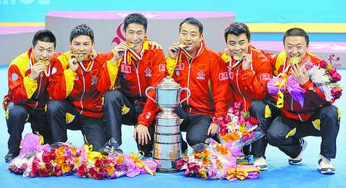
谈到中国体育，不得不提的是我们的“国球”——乒乓球。到2009年9月为止，中国乒乓球队共170.5个世界冠军（0.5个冠军是1977年在第34届世乒赛，中国队的杨莹和朝鲜队的朴英玉合作，获得了女子双打冠军）。取得了新中国的第一项世界冠军、第一项女子世界冠军、第一项团体世界冠军，三次包揽世乒赛金牌，两次包揽奥运会金牌，五十年来虽然在成绩上也有过低谷、在训练上也走过弯路，但始终处在世界乒坛一流强队的阵营中，创造了一支运动队长达半个世纪长盛不衰的奇迹。五十年前中国乒乓球事业的奠基人有些已经作古，多数已然白发苍苍，而五十年后的今天，新一代的年轻小将们正朝气蓬勃，满怀信心地开创属于他们的时代。过去半个世纪的荣耀在今天就象一面旗帜，摇曳在新人辈出的世界乒坛，指引着中国乒乓球队昂首前行。

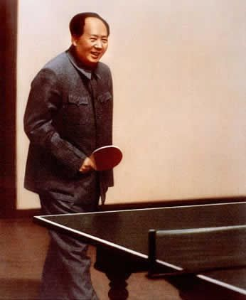
除了辉煌无比的成就，乒乓球还曾经为我国的政治外交立下了汗马功劳，这就是著名的“乒乓外交”。
1971年3月21日，中国乒乓球代表团抵达日本名古屋，准备参加于28日开始的第31届世界乒乓球锦标赛。
在日本，美国队提出访华要求。消息传回北京，外交部和国家体委联合起草“关于不邀请美国乒乓球队访华”的报告上交总理，认为目前邀请美国队的机会尚不成熟。4月4日，总理在报告上面批注“拟同意”后呈报毛泽东。
4月6日，外公圈阅报告，退外交部办理。美国乒乓球队无缘来华似成定局。因为4月7日世乒赛就闭幕了，各国代表团将陆续回国。
然而，已成定局的事情，转瞬间却发生了180度的大转弯。
事情的起因，源于4月4日中美两国乒乓球手的一次偶遇:美国队员科恩在体育馆训练了太久，就快到比赛的时间了，她看到了外面还有一辆车，就上了车，但一上车却发现登上了中国队的车。当时中国队员庄则栋主动上前致意并赠送礼品……毛泽东知晓后眼睛一亮，说了一句:“这个庄则栋，不但球打得好，还会办外交。此人有点政治头脑。”
而连续几天的几则外电，比较生动形象地说明了中美乒乓球队员接触后给外界带来的巨大震动：共同社消息《以庄则栋为中心，形成了“友好之环”》、《“一起乘车吧”――世乒赛上的“美中友好”》
4月6日晚上，毛泽东提前吃了安眠药，打算睡觉。11时多，老人已经困倦，趴在桌子上，昏昏欲睡。突然，他又说起话来:“打电话――王海容――美国队――访华！”
1971年4月10日，周总理在人民大会堂东大厅会见加拿大、英格兰、哥伦比亚、尼日利亚及美国共5个国家的乒乓球代表团成员。总理向美国乒乓球代表团谈话时指出:“我请你们回去把中国人民的问候转告给美国人民。中美两国人民过去往来是很频繁的，以后中断了一个很长的时间。你们这次应邀来访，打开了两国人民友好往来的大门。我相信中美两国人民的友好往来将会得到两国人民大多数的赞成和支持。”
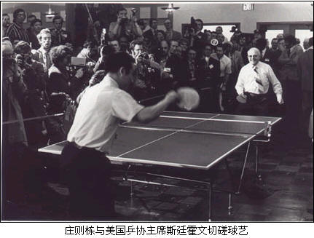
与周总理1971年4月14日会见美国乒乓球队同时，尼克松总统也发表了有助于改善中美关系的5项具体措施。1972年4月11日，中国乒乓球队回访美国。中美两国乒乓球队互访轰动了国际舆论，成为举世瞩目的重大事件，被媒体称为“乒乓外交”。从此结束了中美两国20多年来人员交往隔绝的局面，使中美和解随即取得历史性突破。1972年2月21日，尼克松访华，中美关系终于走向了正常化的道路。

第8课 国家领导心系体育
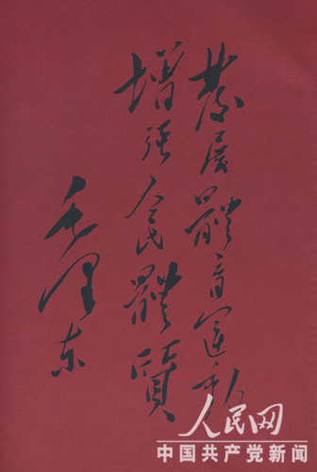
毛泽东同志不仅是伟大的马克思主义者，杰出的无产阶级革命家、政治家、思想家、军事家，也是体育 运动的积极倡导者和实践者。“不管风吹浪打，胜似闲庭信步”，这豪迈的诗篇，正是他伟大革命生涯中的华彩乐章。
青年时代的毛泽东深刻地意识到必须“文明其精神，野蛮其体魄”，方能刚毅有为。1917年，毛泽东在《新青年》杂志发表了《体育之研究》一文，明确地指出：“国力苶弱，武风不振，民族之体质，日趋轻细，此甚可忧之现象也。” 他认为体育的作用在于能“强筋骨”、“增知识”、“调感情”、“强意志”，展示了毛泽东早期“健身强国”的体育思想。 1949年新中国成立后，国家处于百业待兴的时期。从全民健康的角度出发， 毛主席多次号召、指示要广泛开展群众性体育活动，增强民众的身体健康。1952 年6月10日，毛泽东为中华全国体育总会成立大会题词：“发展体育运动，增强人民体质”，深刻揭示了体育的地位、作用和目的。这12个光辉大字，科学地指出了通过体育增强体质的内在联系，同时又明确规定了中国社会主义体育必须为人民服务的社会属性，由此确定了新中国体育的根本目的和任务。1960年他亲自在工作人员送审的党中央《关于卫生工作的指示》草稿中加了下面这样一段话：“ 凡能做到的，都要提倡做体操，打球类，跑跑步，爬山，游水，打太极拳及各种各色的体育活动。”
毛泽东在关心增强人民体质的同时，也十分重视我国运动技术水平的提高。 1956年在接见南斯拉夫足球队时，他说：“过去制度不好，封建制度半殖民地国家，还受帝国主义的侵略。现在来重新建设经济，发展文化体育。现在输给你们，也许要输12年，能在第13年打胜仗，也很好。”在毛泽东“健身强国”体育思想的指导下，经过多年努力，中国运动员在各项重大国际比赛中取得了光辉业绩 。
毛泽东一生热爱体育活动。他认为，只有具备了强健的体魄，才可能有知识 上、道德上的追求，才谈得上实现自己的宏伟志向。早年，他一方面如饥似渴地学习文化科学知识，另一方面积极锻炼身体，把强健体魄、勇气、意志上升为人格重塑的首要前提。他在学校自编了27节《六段运动》，持之以恒地进行锻炼，并进行游泳、爬山、跑步等活动。他特别重视冷水浴，以锻炼“猛烈与不畏”的 精神。
陈毅同志是卓越的无产阶级革命家、军事家、外交家。他曾多次说，“体育界的同志拉我作报告，决不推辞，打打球，和运动员见见面，我一定到。”体育界重要的活动，贺龙同志都要请陈毅参加。他那精辟的见解，风趣的语言，至今仍回响在耳边。他讲：“体育是高尚的文化，体育是最广泛的语言。所有的国家，尽管制度不同，语言不同，都可以接受体育这种语言。”
建国初期，陈毅同志任上海市市长，并主持华东局的工作。当时百废待举，工作极其繁忙。但他一直把体育工作放在重要位置，积极宣传认真贯彻毛主席“发展体育运动，增强人民体质”的方针。
解放初，上海的体育场地设施很少，陈毅同志把修建和改造体育场馆的工作摆进议事日程。在他亲自批准下，上海陆续建起了许多体育场馆。江湾体育场修复完成后，他亲笔题写了“江湾体育场”五个苍劲有力的大字。
陈毅同志喜欢下围棋，战争年代在作战间隙也要摆下棋子，邀上身边的干部战士杀几盘。他说：“下围棋可以提高军事素养，对作战是很有益处的，对于调节紧张疲劳神经很有好处。”解放后，他担任围棋协会名誉主席，在全国大力倡导开展围棋活动。他曾说：“我提倡围棋活动，不是为了自己爱好，是请示过毛主席，毛主席同意的。”的确他不是由于个人爱好，而是站在继承和发扬祖国优秀文化遗产，培养人民良好品德、促进智力发展和开展人民外交的高度来提倡围棋活动的。
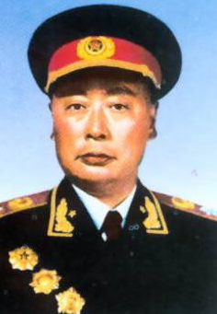
为了普及和提高围棋水平，过惕生、林志可两位老棋手集中精力编写了围棋《名谱精选》一书。陈毅同志高兴地挥毫为此书题诗：
纹枰对坐，从容谈兵。
研究棋艺，推陈出新。
棋虽小道，品德最尊。
中国绝艺，源渊根深。
继承发扬，专赖后昆。
敬待能者，夺取冠军。

第9课 2008—世界之巅
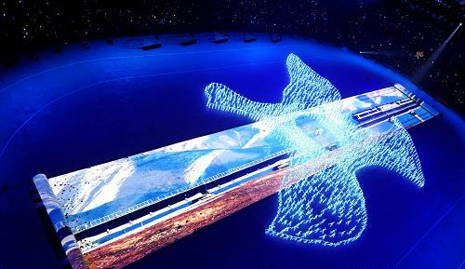
8月8日晚8时，第29届夏季奥林匹克运动会在国家体育场——“鸟巢”隆重开幕。百年期盼，风雨兼程。中国终于迎来梦想成真的时刻—— “中国长卷”徐徐拉开，漫天焰火激情绽放，奥运圣火点燃13亿中华儿女的心。那一刻，中国腾飞，世界赞叹。
历史不能忘却，历史却能突破。但这个在近代积贫积弱的国家、被称为“东亚病夫”的民族，向体育强国的突进何其艰难。 一个世纪前，有识之士在《天津青年》杂志首次提出：中国何时才能派一位胜利的选手参加奥运会？中国何时才能派一支胜利的队伍参加奥运会？中国何时才能自己举办奥运会？三句连问，如此悲壮！
中国奥运史上“零”的突破经历了半个多世纪的漫长等待。1984年洛杉矶奥运会，中国体育代表团重返奥运赛场，并显示出新兴体育强国的风采。许海峰手起枪落，获得中国奥运史上第一块金牌，一雪百余年来“东亚病夫”的耻辱。
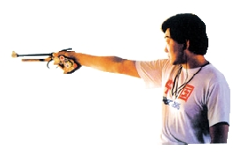
24年后，2008年8月8日，在北京举行的第29届奥运会上，中国组成639人的庞大军团参赛。中国军团一路高歌猛进，最后将51块金牌收入囊中，远远打破了历届奥运会各国获取金牌的记录，站在了世界之巅。
第29届奥林匹克运动会奖牌榜
国家/地区 金牌 银牌 铜牌 奖牌
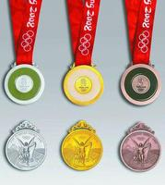
1 中国 51 21 28 100
2 美国 36 38 36 110
3 俄罗斯 23 21 28 72
4 英国 19 13 15 47
5 德国 16 10 15 41
6 澳大利亚 14 15 17 46
7 韩国 13 10 8 31
8 日本 9 6 10 25

中国健儿在摘金夺银的同时，也用自己的实力刷新了一项项纪录：在体操、击剑、射箭、摔跤、赛艇、帆船、跆拳道等许多项目上实现了历史性的突破，激情洋溢，国人振奋。
当祥云主火炬在“鸟巢”上空熊熊燃烧的那一刻，近90位国际政要齐聚北京,规模宏大、场面热烈,在中国外交史上谱写出新的篇章。
8月8日，开放、自信的中国迎来五大洲宾朋,在奥林匹克精神感召下,共同会聚在五环旗飘扬的北京。全世界40亿电视观众和现场观众一起激动、欢呼，为北京奥运祝福……
开幕式文艺演出精彩纷呈,很多贵宾情不自禁抛掉往日的严肃和矜持,充当起“啦啦队队长”。每当自己的代表团走过,这些国家和地区领导人都会起立、挥手,为自己的运动健儿加油助威。
北京奥运会成为拉近中国与世界距离的一个重要契机，成为宣示中国和平发展理念的一个重要平台。
美国总统布什说：“北京奥运会提供了一个让我们尊重你们的传统、尊重你们的历史的机会”。“北京奥运将是中国融入世界的一个重大事件，”澳大利亚总理陆克文告诉记者。
中国通过筹办和举办奥运会,彰显出致力于和平、合作、发展的国际形象,得到国际社会的广泛认同。以色列总统佩雷斯说：“中国是世界未来的希望,我愿毕生致力于发展以中友好关系”。
越南国家主席阮明哲认为,北京奥运会取得的成功不仅表现在体育方面,还体现在人类社会通过体育、文化及教育的有机结合，进一步发展现代奥运理念及价值观,推动建设一个更美好的世界。
世界选择北京，中国拥抱世界。中国用实际行动赢得了世界赞誉，正如何振梁所说，国际奥委会应当为选择北京感到自豪。

第10课 中国近代著名体育人
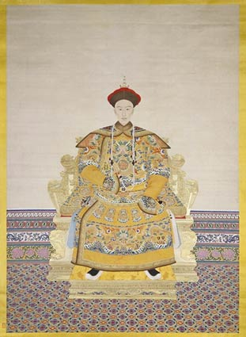
第一个接到奥运会邀请书的中国人 ——清朝光绪皇帝
1894年，国际奥委会向中国政府发出邀请，当时正是清朝光绪年间，国际奥委会邀请中国参加两年后在希腊举行的第一届奥林匹克运动会，但昏庸无能的清王朝无人知晓“奥运会”为何物，因而未去参加首届现代奥运会。
最早参加奥运会比赛的中国人 ——刘长春
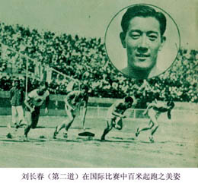
1932年7月30日，第十届奥运会在洛杉矶隆重举行，一共有来自37个国家的1048名运动员出席了这次奥运会。在这次奥运会上，中国派出了一个6人代表团，但运动员仅刘长春一人。因为时处列强侵略中国时期，刘长春赛前没有进行正常的训练，加之在太平洋上21日的漫长旅程，舟车劳顿的刘长春放弃了400米跑，但是在他参加的100米、200米预赛中，因只获得了第五名、第六名，遭到了淘汰。因此，刘长春可以说是中国第一个正式参加奥运会的运动员。
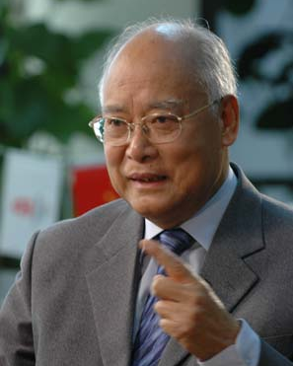
我国首位国际奥委会领导官员 ——何振梁
1981年何振梁当选奥委会委员，并于1989年当选副主席，何振梁曾任新中国奥委会主席、国家体委副主任，号称中国的“体育外交家”。
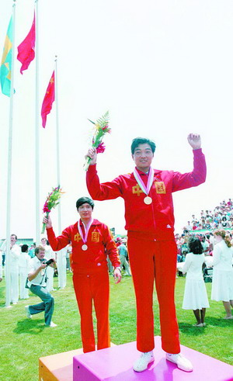
获得第一块奥运金牌的中国选手 ——许海峰
1984年第23届奥运会上，中国射击运动员许海峰以566环的成绩，战胜各国好手获得男子自选手枪60发慢射冠军，成为本届奥运会首枚金牌得主、我国参加奥运会历史上首位冠军得主，实现中国奥运史上金牌“零”的突破。而在此之前，现代奥运已有88年的历史，已经产生的2500余枚金牌无一属于中国人。

获得奥运会奖牌最多的运动员 ——李宁
8岁开始练习体操的李宁，10岁入广西省体操队，1980年被选入国家体操集训队。在1984年洛杉矶奥运会上，他一共夺取3金2银1铜共6块奖牌。不仅是中国一次奥运会上获得奖牌最多的运动员，而且是第一个在奥运会上一次夺得三枚金牌的运动员。

一届田径比赛中获得两枚奖牌的中国选手 ——王军霞
1996年7月28日第26届亚特兰大奥运会田径比赛上，王军霞在一天内获得了女子5000米比赛金牌和10000米比赛银牌，成为中国第一位在同一届奥运会田径比赛中获得两枚奖牌的选手。
奥运史上最年轻的冠军 ——伏明霞

伏明霞在1992年巴塞罗那奥运会上夺得10米跳台冠军时只有14岁，是奥运史上最年轻的冠军，1996在亚特兰大奥运会上，伏明霞又夺得台板双料冠军，成为继高敏夺得汉城和巴塞罗那奥运会3米板冠军之后，蝉联跳水冠军的第二人，这也是一个世界纪录。2000年悉尼奥运会，伏明霞再获得女子3米跳板金牌。成为史无前例的三连冠。
我国首位冬季奥运会金牌获得者 ——杨扬
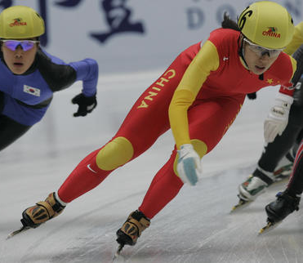
2002年盐湖城第19届冬奥会，中国代表团实现了冬奥会金牌零的突破，杨扬一人独得女子500米短道速滑和1000米短道速滑两枚金牌。

我国首位田径奥运奖牌获得者 ——朱建华
1984年洛杉矶奥运会上，在赛前一个月曾以2米39的成绩第三次打破男子跳高世界纪录的朱建华，发挥失常，仅以2．31米的成绩屈居第三名。但是他仍为中国赢得了奥运史上第一块田径奖牌。

第一个获得奥林匹克银质勋章的运动员 ——陈镜开
陈镜开是新中国体育开拓者，上世纪50年代著名举重运动员。在1956年到1964年的10年里，陈镜开10次打破世界记录。他是中国第一个打破体育运动世界纪录的运动员。同时他毕生从事奥林匹克运动在中国的推广，国际奥委会授予他奥林匹克银质勋章，这是中国运动员第一次获此殊荣。

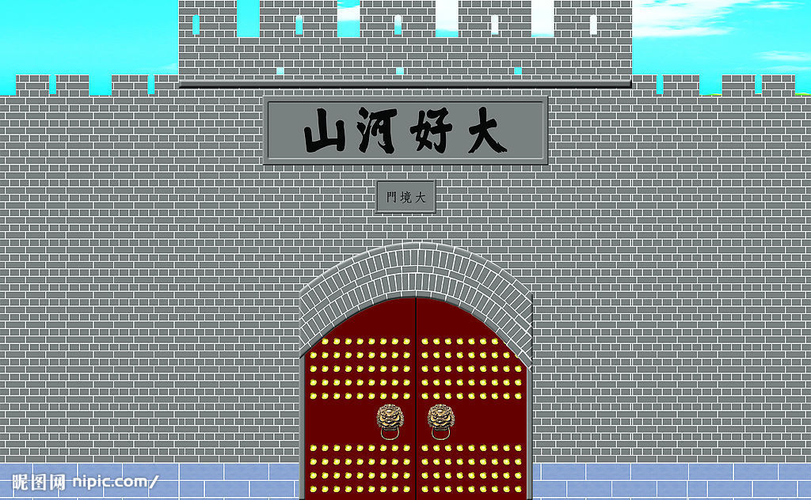
第11课 雄伟壮丽的北国名山
知我河山

我国是一个多山国家，山地丘陵面积约占国土的70％以上，真正的平原只占10％左右。
中华大地形势有一个明显的特征，这就是西高东低，形如三级巨大的阶梯。最高一级是青藏高原——著名的世界屋脊。它的平均高度在海拔4000米以上，雪山排空，气势磅礴。青藏高原的北边和东边，海拔下降到2000—1000米，构成第二级阶梯。这级阶梯包括内蒙古高原、黄土高原、云贵高原、塔里木盆地、准噶尔盆地以及天府之国四川盆地。第三级阶梯是从东北的大兴安岭山脉，华北的太行山脉，川东的巫山以及云贵高原东缘一线以东，海拔1000米以下的广大东部平原和丘陵区，一直延伸到我国的领海，还包括沿海星罗棋布的5000多个岛屿。自西向东三级台阶逐级下降的地形，有利于温暖湿润的东南海洋气流深入内陆，对气候产生良好的影响。
在辽阔的土地上，由于气候的纬度变化和阶梯地形的垂直差异，从而形成东低西高、南秀北雄的景观特色。
从风景地貌的角度看，北方名山多分布在二、三级阶梯的交接处和华北平原周围，相对高差大，对比强烈。冬天，北方较寒冷，山势更显得严峻巍峨。比起华北名山来，黄土高原上的名山，以雄伟浑厚占优，东北大地上的名山，则以峻秀取胜。
- 华北名山
泰山
泰山崛起于华北大平原东缘，凌驾于齐鲁丘陵之上。主峰玉皇顶海拔1524米，如鹤立鸡群，格外巍峨，大有通天拔地之势，故被古人视为顶天立地，“直通帝座”的天柱。满山的苍松翠柏更显出它的壮美。泰山因其高，气候垂直变化，山下为暖温带，山顶为中温带。山上多云雾，年平均降水量达1132毫米，而山下只有75O毫米。这种复杂的自然现象，古人得不到科学解释，便产生了神秘感，认为泰山是“出云播雨”、“神灵所居”的天府，因而成为人们崇拜的山神。
泰山作为游览审美对象的历史，也源远流长，诗经中就有“泰山岩岩，鲁邦所瞻”的颂歌。最早在泰山留下足迹的名人当是孔子，“登泰山而小天下”。汉代史学家司马迁、天文学家张衡、文学家蔡邕、学者班固、马融等，都游历过泰山。东汉学者应劭〔shào绍〕的《泰山封禅仪记》，就是现存最早的游记之一。曹植、陆机、谢灵运、李白、杜甫、苏东坡、徐霞客等人都是泰山风景美学的重要开拓者。
泰山的文化遗迹中，尚有1800多处碑碣和摩崖石刻，其中大部分集中在岱庙至岱顶的登山道两旁。其年代，自秦汉至当代，连续两千多年；论书体，真、草、隶、篆，无不齐备；流派，欧、赵、颜、柳，各呈风彩；内容，大多是点化名山胜景，弘扬民族精神，真是洋洋大观，浩浩古今。
在泰山雄伟博大的怀抱里潜藏着秀丽的桃花峪，险峻的龙角山，奇特的天生桥，幽深的灵岩寺，奥秘的后石坞、天烛峪，高旷的岱顶等。
泰山具有特殊的内蕴，即自然山体之宏大，景观形象之雄伟，赋存精神之崇高，山水文化之灿烂，名山历史之悠久。因而，泰山无论在帝王面前，或平民百姓心目中，都是至高无上的，凡我炎黄子孙，无不敬仰泰山精神，“稳如泰山”、“重如泰山”、“有眼不识泰山”的意识深入人心。世界上很难有第二座山像泰山那样，几千年来深入到整个民族亿万人的心中，并以其自然和文化融为一体的独特性立于世界遗产之林。这座同时具有科学、美学和历史文化价值的泰山，于1987年被联合国教科文组织世界遗产委员会列入世界遗产目录。
今天，登泰山已成为世界性的向往，让我们沿着7000级台阶，踏着数千年来亿万炎黄子孙的足迹，领悟“华夏之魂”的精髓，激励奋发向上的人生精神，为攀登事业的高峰而奋斗！
梁山
峄山因帝王登临而出名，梁山则因农民造反而闻名，尤其是《水浒传》的艺术魅力，使水泊梁山的名字，几乎家喻户晓。梁山位于山东梁山县，在宋代是800里水泊中的岛屿。明代以后，因黄河泛滥淤为平川。沧海桑田，前些年还在平地之下挖出一条较完好的明朝的船。梁山不高，海拔197米。历史上之所以成为多次地区性农民起义的根据地，是因为有800里水域，使官兵无可奈何，故有“梁山之险在水，不在山也”之评说。现在山上仍有宋江寨的寨墙及“水浒胜迹”可寻。梁山不但是历史纪念地，更主要的是一座因《水浒传》而扬名的文化名山。
京郊名山
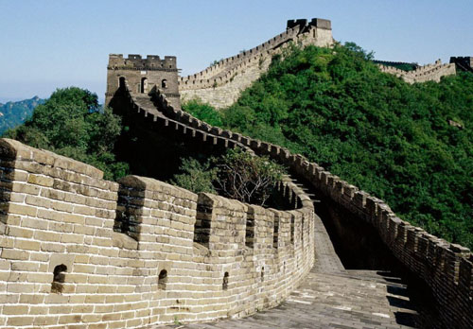
北京的东西北三面环山，西部是耸立于华北大平原与山西高原之间的太行山北段，统称西山；东部、北部则是横亘于蒙古高原与华北大平原之间的燕山山脉的军都山。它们成为古都北京的天然屏障。经千百年的选择和建设，今有许多闻名中外的京郊名胜。其主要特征是文物古迹丰富，人文景观突出。
八达岭是军都山的主峰，海拔1015米。八达岭山势陡峭，沟谷深邃，构成天险。长城盘回于崇山峻岭之巅，纵横在千沟万壑之间，犹如一条巨大的游龙，使雄险的八达岭更加壮伟。军都山南麓的十三陵，则是一处群山环抱，清泉长流，幽美秀丽的小盆地。它北有天寿山，东西有龙、虎山环抱，几条碧水汇于盆地而缓缓东流，13座金碧辉煌的明陵隐约于北部山林之中，构成幽美寂静的皇家陵园景观。
北京西山南起房山县的拒马河，北至昌平县的关口，西山名胜古迹荟萃，有香山、西山八大处、碧云寺、卧佛寺、樱桃沟、潭柘寺、戒台寺等等。香山景致随四季变幻，霜秋时节红叶满山如火似锦；冬雪初霁，凭高远望，重峦叠嶂，红装素裹，就是燕京八景之一的“西山晴雪”。西山八大处，在翠微山和卢师山上，八大古刹错落棋布。碧云寺座落在香山东麓，曾有“西山台殿数百十，侈丽无过碧云寺”之句。1925年孙中山先生灵柩停在该寺，至今仍有先生的衣冠冢。
北京西郊的房山地区是石灰岩岩溶比较发育的地区，有“北方阳朔”，“京郊桂林”之称的十渡山水风光，有北方罕见的石灰岩溶洞——石花洞和云水洞。就在这山水、洞壑之间，50万年前北京人祖先——周口店猿人和两万年前的“山顶洞人”，就繁衍生息在这块土地上，创造了人类远古文化。房山石经山云居寺还保存着世界上最古老最大的石刻佛教大藏经。这部石经自隋大业年间开始，千余年间共刻石1.4万块，计10O0多部、300O多卷，成为“国之重宝”。
嵩山
嵩山位于河南省登封县境内，耸立于中州大地。嵩山是由东部的太室山和西部的少室山组成，太室山主峰——峻极峰海拔1494米，少室主峰1512米。嵩山构造复杂，断块隆起，巍峨壁立，形成“嵩高惟岳，峻极于天”的雄伟气势。它介于古都洛阳和开封之间，为“地之中”而被封为中岳，嵩山地形险要，自周、秦、汉以来，一直是军事重镇和兵家必争之地，也是文人墨客游览歌咏的胜地。
古代帝王一般都要巡幸五岳，封禅泰山，唯有武则天，封禅中岳嵩山。她于公元696年腊月，登嵩山封太室，禅少室，为表示她大功告成，改嵩阳县为登封县，改阳城为告城。定年号为“万岁登封元年”。
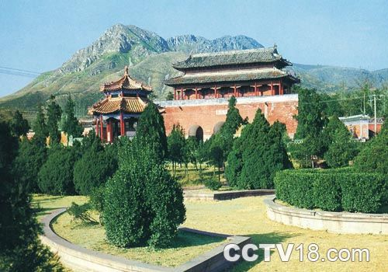
嵩山风景区是人文荟萃之地，各级文物保护单位50多处，人文景观格外突出。著名的景点有嵩山中岳庙、少林寺、嵩岳寺、法王寺、嵩阳书院、测景台和观星台等。
岳庙
嵩山中岳庙是规模宏大的宫殿式建筑群，布局严谨，轴线对称的九进院落，现存房屋400多间，古柏300多株，碑碣百余通。整个建筑群坐落在坐北朝南的山谷小盆地中，是典型的“风水宝地”。它背依黄盖峰，左右环山，前屏玉案山，轴线长达数公里，实为风景建筑佳例。
少林寺位于太室与少室山之间的小溪畔，风景优美。少林寺建于公元495年，是中国禅宗的祖寺，又是少林武术发源地。寺西松柏林中耸立着240多座少林寺高僧墓塔，造型各异，高低错落，是我国规模最大的塔林景观。
峻极峰南麓，有一座有名的嵩阳书院，为宋代全国四大书院之一。院中建筑并非原物，但两株“将军柏”，则是罕见的活文物。相传汉武帝元封元年（公元前110年）游嵩山时见此柏高大，封为“大将军”和“二将军”。“二将军”柏高18米，树干围12米，“大将军”略小些。千百年来围绕着将军柏的传说、游记、诗歌很多，为这两株古柏注入了丰富的文化内涵，构成了独特的中国古树名木文化。
龙门
河南洛阳是九朝古都，因建朝年代较早，城郊名山无重要遗迹，唯有龙门因石窟而盛名不衰。龙门的西面是龙门山，东面是香山，两山对峙，崖石壁立，伊河切谷中流，形似天然门阙，故龙门又称伊阙。伊阙山为奥陶纪石灰岩，质地坚硬细腻，宜精雕细刻。龙门石窟就开凿于此。它与敦煌石窟、大同云冈石窟和麦积山石窟齐名，为我国古代佛教艺术的四大宝库。龙门石窟自北魏太和十八年（公元494年）动工，历经东魏和西魏、北齐和北周，以及隋、唐各代，连续400多年的营造建成的。计有石窟2100多个，造像10余万尊，题记、碑碣3600多品，佛塔40余座，是一座极为珍贵的艺术宝库。
龙门石窟多在西山，东山则以香山寺出名。该寺始建于北魏，唐时最盛。有“洛阳四郊山水之胜，龙门首焉；龙门十寺观游之胜，香山首焉”之赞。大诗人白居易居洛阳18年，晚年大部分时间在香山度过，死后就葬在香山的琵琶峰上。

画我名山
看我名山

1、让我们跟随画面去游览祖国的名山吧！
2、赶快拿起手中的画笔，画一画你心目中的名山吧！



颂我河流
搜集一些关于这些名山的诗文、歌曲……，和大家分享吧！

第12课 黄土高原名山
知我河山

西岳华山
成书于两千多年前的《山海经》说：“太华之山削成而四方，其高五千仞，其广十里。”这就非常形象地描绘出西岳华山的气势。华山位于黄河与渭河之滨，北临平原，南接重峦，主峰海拔2100米，超然于众山。杜甫有诗赞曰：“西岳峻嶒竦处尊，诸峰罗立似儿孙。”
华山“耸峙关中，照临西土”，体势如立，昂首天外，气魄之大，无与伦比。
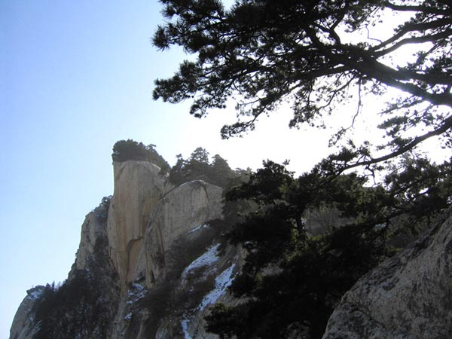
常言道：“自古华山一条路”，主要是指青柯坪往主峰攀登的险道。青柯坪海拔1125米，是华山高度的一半，是一处较为开阔的山谷台地，往上，便是危崖绝壁的西峰。两地水平距离只有六七百米，而高差竟达千米。攀登这千米危崖，须历经五大险道，无数险境。一是“千尺幢”，是一条沿花岗岩垂直节理风化形成的岩石缝隙，略经人工斧凿而成的竖槽式登道。石级之宽仅容半足，缝隙之宽仅容两人侧身相错。二是夹壁悬梯的“百尺峡”。三是绝壁临壑深不及底的“老君犁沟”。过此即可登上四面凌空顶平如台的云台峰（北峰）。北峰是观景的好地方，巨峰环立，高擎天际，最为壮观的是南望雄险绝伦的主峰景观。从云台登主峰，还要经历“擦耳崖”和“苍龙岭”两大险道。苍龙岭是一道窄如墙、深若渊的花岗岩岭脊。岭长一华里，宽仅一二米，形似龙脊鱼背，古人过此，“须骑岭抽身，渐以就进”，就是两腿跨骑岭脊，撑着过去。现在两侧有护栏，可以安步登岭，充分领略险峰之美。
仙掌峰
过了岭，再翻过“龙口”和“通天门”，便到了苍松古木成荫、瑶草琪花争艳的华顶。华顶是东、西、南三峰环抱，中较低平的绝顶小谷地，古木森森，外险内幽，置身其间，一切险景都不见了。这种强烈的夷险对比，非历尽艰险者难以享受得到它的美。华顶以镇岳宫为中心，西登百米便是外削千米的西峰，站在“手可摩天”的“摘星台”，读李白诗句：“西岳峥嵘何壮哉，黄河如丝天际来”，更能领略华岳真意。南峰略高于西峰，为华岳主峰。到此，便觉“只有天在上，更无山与齐。举头红日近，回首白云低”（宋代寇准诗）。东峰因峭壁上有五道指状形迹而成为自古闻名的仙掌峰。东峰观日出称奇，又以千姿百态的华山古松而美不胜收。
西岳华山，有规模宏大的岳庙，建在北麓平原上，一条中轴线使岳庙与华山在景观上连成一体。华山曾是道家天下，华山的人文景观如道路、宫观充分体现了道教崇尚自然、追求玄秘以及审美上的奇险意境，因而与华山天险相得益彰。如群仙观，建于巉岩峭壁之间，下棋亭筑于孤峰绝顶，贺老洞构于崖壁，真是奇构绝筑，为华山添上一笔险彩。华山登道，几乎无路不险，无险不路，却又险而不危。华山就美在险字，只有攀崖历险，才能领略无限风光。
北岳恒山
北岳恒山，位于山西浑源县城南六公里。北岳历史上有两处，另一处是河北曲阳县的常山。常山在河北平原之西，耸立于太行山前，景观雄伟，而且交通方便，曲阳还有规模宏大的北岳庙。晚明以后明确恒山为北岳。
恒山相对高度1000多米，气势磅礴，仪态非凡。主峰海拔2017米。其西为翠屏山，东西两峰对峙，中间被一条断层切开，浑河沿断裂切割成峡谷，名为金龙峡。形势险要，是古代山西高原与华北平原之间的重要交通孔道。自古为兵家必争之地，因而被誉为控关带水的“绝寨名山”。近代铁路交通兴起，改变了原有交通格局，所以恒山作为通道“绝寨”意义也发生了变化。但是恒山作为祖国历史文化和自然遗产来看，仍然不失光彩。尤其是构筑于恒山峡谷悬壁之上的悬空寺，堪称光照千古的名山奇构。悬空寺坐落在金龙峡西崖峭壁上，悬空寺的选址，确非常人所能想象。它建在高约200多米，近乎垂直的悬崖凹壁间，凹深不过10米，长约40—50米，下距谷底80米，上离山顶150米左右。就在这凹壁上，倚岩作基，就崖起屋。背负翠屏峰，面对天峰岭。上载危崖，下临绝谷。栈道飞架，楼阁悬空。结构奇险，造型奇特。明代旅行家徐霞客赞它是“天下巨观”。
悬空寺大小殿宇40间，始建于北魏，历代维修，是一座佛、道、儒三教合一的寺庙，寺内还有铜、铁、石、泥塑佛像80余尊。
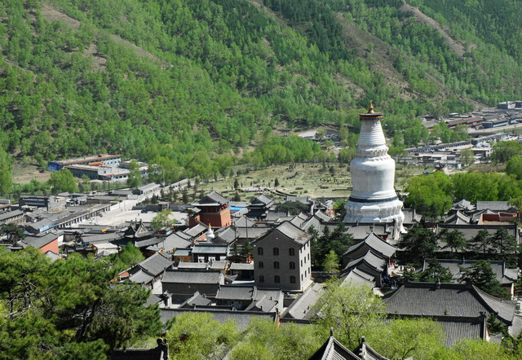
此外，恒山的北岳寝宫，北岳庙和会山府都与山岩洞壁巧妙地结成一体，令人心驰神往。
五台山
五台山在恒山之南，位于山西五台县北。素有“华北屋脊”之称。五台山因有五座高耸如平台的山峦环围而成，故称五台。最高峰为北台的北斗峰，海拔3058米，五峰之中为低凹的山谷盆地——台怀镇，海拔1700米左右。台怀镇夏季最热月气温为17.8℃，有“清凉世界”之称，因此五台山也叫清凉山。
五台山塔院寺
五台山以佛教名山闻名中外，东汉永平年间，印度僧人来中国传教，称五台山为文殊菩萨演教道场。奏请汉明帝在此建寺。此后，经历1900多年的建设与发展，形成寺庙林立、殿宇相望，不同时代不同形式的寺院建筑，构成五台山独特的佛教文化景观。寺庙最集中的地区是台怀镇，这里五台环抱，土地平广，清泉淙淙，环境幽雅，颇有超凡脱俗的意境。著名的寺庙有14座，主要大寺又集中在盆地东南勃然凸起的灵鹫山周围，因山就势，直贯顶峰，其中规模最大、历史最早的是灵鹫山麓的显通寺。占地八万多平方米，各种建筑400多间，有许多珍贵的文物、如铜殿、铜塔、大铜钟、大铜锅及无量殿等。此外灵鹫山上的菩萨顶，山下塔院寺高达56米的白塔，都是佛地的标志和象征（图7）。
在五台山的寺庙中，还有两座举世瞩目的古寺——南禅寺和佛光寺。这是我国现存最早的木结构建筑，是我国建筑史上的瑰宝。南禅寺在五台山西南的阳白乡李家庄。大殿建于唐建中三年（公元782年），殿内佛像大部为唐代原塑，形象丰满，线条流畅，色彩丰富。佛光寺位于五台县东北的佛光村，全寺120余间，其中大殿为唐大中十一年（公元857年）所建。佛光寺的唐塑、壁画、墨迹与建筑合称“四绝”。它们不仅在中国，而且在世界建筑史上也占有重要地位。

北武当山
北武当山地处吕梁山脉中段，位于山西方山县境。由香炉峰、天柱峰、松都峰、千叠峰等十几座山峰，高低错落组成。主峰香炉峰海拔2254米，其余多在1800米以上。北武当山四周临河沟低谷，群峰突起，雄浑壮阔。此山为花岗岩山体，有数处大面积的摩崖，蔚为壮观。植被繁茂，生态环境良好。
北武当山是我国北方道教胜地之一。北武当道观始建于唐代。山中古迹众多，现存明、清时代的建筑有20余处，以及碑刻等，还有古国城遗址等历史遗迹。
崆峒山
崆峒山，位于甘肃省平凉市城西14公里，主峰海拔2123米。传说上古仙人广成子在此修炼成仙以及黄帝与广成子论道升天的神话故事。因而，周穆王、秦始皇、汉武帝等历代帝王都慕名登临崆峒山，从而使崆峒山成为古代的一座神山、仙山。崆峒山是一座厚层的砂砾岩构成（在燕山运动中褶皱上升），岩石坚硬，上升过程中产生断裂交错，垂直节理发育，形成壁陡顶平，崖高峪深，奇峰异洞相生的奇险景观，是北方罕见的丹霞地貌。植被丰茂，古松盘结于悬崖，宫观构筑于奇峰悬壁之间，有如仙山琼阁，景观格外神奇。山间有泾水与媚河夹切于深谷，潺潺有声，更焕发崆峒的灵秀和神采。真可谓天生奇景、人创绝技融为一体，不愧为黄土高原的明珠。
秦岭名山
秦岭横贯我国中部，东西长约1500公里，秦岭山脉主体，即在八百里秦川之南，平均海拔高度2000—3000米，最高峰为太白山。海拔3666米。山势十分陡峭，巍峨雄伟，犹如一道巨大的天屏。它冬阻寒冷的西北风，南隔湿润的东南风，成为我国南北间一条重要的地理界线，即亚热带和温带的分界线。当我们乘火车或坐汽车穿过秦岭时，就能领略到大自然的种种奇观，并从中获得丰富的自然科学知识。八百里秦川是对美丽富饶的渭河河谷平原的别称。秦川四周群山环立，百川归渭，山水壮丽，气候宜人，我们的祖先很早以前就繁衍生息在这里，创造出光辉灿烂的古代文明。闻名世界，距今6000年前的半坡村遗址和建都时间长达1062年的西安古城，都是历史的见证。
秦岭山脉有众多的古老名山，如华山、骊山、麦积山、终南山、宝鸡天台山、太白山等等。
骊山位于西安东20公里，海拔914米，因远观如一匹青色骊马而得名。山下有著名的温泉华清池，水温43℃，内含多种矿物质，宜于浴疗，两千多年前，其医疗价值就已被发现。建都长安的历代帝王，如周幽王、汉武帝、唐玄宗等，都在此修建离宫，独享其乐。现在浴池面积已达3000平方米，可同时沐浴四五百人。围绕温泉还建立了规模较大的传统园林。骊山东四公里，有闻名的世界文化遗产——秦始皇陵兵马俑博物馆。在这里可以窥见2000多年前秦统一中国的雄伟图景和中国古代人民的伟大创造力。
黄土高原的另一丹霞地貌构成的名山，就是天水市东南的麦积山，麦积山因其形状圆突如麦垛而得名。由于它地处秦岭西南侧，受东南湿润气候影响而植被茂密，山峦叠翠，群峰耸峙，风景优美，尤其是烟雨笼罩，横云飞渡之际，犹如进入海市蜃楼的幻景。麦积山处于丝绸之路上，从北魏开始开凿石窟造像，成为有名的石窟艺术宝库。
麦积山石窟大多开凿在二三十米乃至七八十米高的悬崖峭壁之上，洞窟之间靠架设在崖壁上的凌空栈道相通，其惊险陡峻，在我国现存石窟中是罕见的。
宝鸡天台山处于秦岭山脉的北麓，在宝鸡市内，为秦岭地质地貌的典型代表，高差达1300多米，重峦叠嶂，气势雄伟。天台山植被丰茂，自然景观幽奥、翠秀。这里又是炎帝的故里，人文景观悠古，被誉为“天台天下古”。有炎帝骨台寝殿、神农庙，以及仰韶、商周文化遗址。

画我名山
看我名山

1、让我们跟随画面去游览祖国的名山吧！
2、赶快拿起手中的画笔，画一画你心目中的名山吧！
颂我名山

搜集一些关于这些名山的诗文、歌曲……，和大家分享吧！

第13课 东北名山
祖国东北的大地上，覆盖着良好的植被，尤其是大兴安岭、小兴安岭和长白山脉的森林植被，是我国最主要的森林分布区，它为东北名山增添了秀色和风采。
长白山主峰白头山海拔2891米，位于中朝边界上。著名的白头山天池，是火山口积水而成。它犹如明镜映照着瞬息万变的云雾和周围火山堆积而成的神奇山峰。山下一望无际的林海，时时涌来“长白松涛”。天池北口清流直下，形成高达68米的长白瀑布，碧水冰凉，夏日最宜。在离瀑布不足一公里处，却又有80℃的温泉，终年涌流不息。在19万公顷的长白山自然保护区中，不仅景色绚丽，还蕴藏着2200多种植物，栖息着300余种动物，其中包括著名的长白人参、长白赤松——“美人松”以及东北虎、梅花鹿和黑熊等稀有动植物。它们是大自然为我们留下的不可多得的财富。
长白山脉南段，有一座秀出北国的千山。千山又名积翠山、千朵莲花山。顾名思义，是形容峰峦之多，植被之丰茂。它是由花岗岩构成的丘陵，主峰仙人台海拔708米。登峰俯瞰，千山叠翠如涌浪，令人陶醉。千山外秀内奇，茂林古松之下，奇特的花岗岩造型地貌，处处成景，早在唐代就有宗教胜迹，历经金、元、明、清的建设，千山成了东北地区佛教和道教的中心。寺观庙宇规模不很大，但巧妙地布置在各种景观环境中，为山色生辉，如无量观、龙泉寺、大安寺、香山寺等景点。
千山山脉东翼，有一座被誉为辽东名山的凤凰山，位于凤城县。主峰箭眼峰海拔836.4米，因有巨石对峙形成圆形洞隙，似利箭穿孔而得名。凤凰山为花岗岩山体，垂直节理非常发育，因而山峰如削，山脊如刃，气势险峻，尤以“老牛背”、“天下绝”、“百步紧”等最有代表性。远眺凤山，异石突兀，入山攀登则峰回路转，处处有景。山上植被良好，古松尤佳。文物众多，有唐城垒、朋清寺观及摩崖石刻等。
在大兴安岭、小兴安岭的怀抱中，有一座我国最典型的火山地貌风景区。“离城东北五十里有水荡，周围三十里，于康熙五十九年六七月间，忽烟火冲天，其声如雷，昼夜不绝，声闻五六十里，其飞出者皆黑石、硫磺之类，经年不断，竟成一山，兼有城郭，热气逼人三十余里，只可登远山而望……”这是清康熙六十年（公元1721年）吴振臣在《宁古塔记略》中的一段叙述。这些记载反映了260多年前，老黑山和火烧山火山喷发的情景。据地质学家考证，五大连池其他12座火山，都是250万年以来不断喷发形成的。
火山喷发时，岩浆溢流把白龙河堵截成五段而形成五个火山堰塞湖，因而称五大连池。五大连池有各种火山地貌奇观，如火山口、火山锥、熔岩台地、石海、石龙、翻花石、喷气嘴等，是一座典型的既有观赏价值，又有科研价值的天然火山博物馆。五大连池还因有火山活动副产品矿泉水而闻名中外，它可饮、可浴、可疗。被当地人称为“圣水”。
大兴安岭东南端，辽西走廊上，耸立着一座历史悠久的名山——北镇医巫闾山。医巫闾山主峰望海山，海拔866.6米，虽不算高，但它耸峙于辽河平原上，雄视东北大地和茫茫渤海，气势雄伟。
“五镇”与五岳相应，“地位”很高。历代帝王在祭祀五岳的同时，也往往派大臣去祭五镇。由于五镇不如五岳有名，鲜为人知，故有冷落之势。五镇包括东镇沂山（山东），南镇会稽山（浙江），西镇吴山（陕西），中镇霍山（山西）和北镇医巫闾山。五镇中，唯北镇成为重镇。其原因是辽代把医巫闾山看作发祥地、精神圣地。清代帝王每年要回东北祭祖，而北镇是必经之地，都要顺路游览、祭祀，并留下许多御碑，所以北镇庙也是五镇中规模最大、保存最完整的大庙。医巫闾山之美，尤以奇石取胜，石又以大为特点。山岭连绵，石峰林立，峰峰皆有奇石巧叠，如箭戟，似城堞，千姿百态，迎空而立。著名的景点大石棚，亦为一巨大的岩块斜覆如檐，天成棚屋，棚顶清泉沥沥，檐下古木参天，构成“水石奇观”、“医闾佳胜”。医巫闾山石奇而松古，苍松如海，铺翠于岩岩壑壑之间，使这座古老的名山更显出勃勃生机。
第14课 秀丽多姿的南方名山
知我河山

东晋画家顾恺之游览浙江绍兴回来，有人问山水之美，他说：“千岩竞秀，万壑争流，草木蒙笼其上，若云兴霞蔚。”寥寥数语，道出了江南山水美的典型特征。即美在秀，秀在千山有草木蒙笼，万壑有碧水争流。如果说雄浑壮丽是北方山水的主要特点，那么山青水秀便是江南风景的基调。然而，由于气候和地形的差异，山山水水又各呈风采，个性独具。
1 东南名山
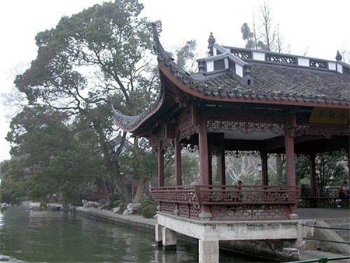
古代，江浙地区往往是江南的代表。这里地处北亚热带，濒临大海，气候温暖，雨量丰富，植被良好，山青水秀，处处宜人。最为典型的风景就是杭州西湖和苏南太湖的山水风光。西湖三面环山，湖山交相辉映，格外妩媚。山不高而重峦叠翠，水不大却有九溪十八涧，虎跑、龙井、黄龙涧等名泉长流。山体丰满，曲线柔美，山环湖，湖抱山，湖山交融，绿树成荫，花开四季，尽娇柔之美。
苏东坡把西湖比作美女西施，是非常恰当的。西湖不仅具有“天生丽质”之美，而巨有“满腹文章”之才。可谓“才貌双全”。古往今来有多少文人墨客为西湖讴歌，写下数不清的诗文，装点了亭、台、楼、阁、庙宇、摩崖等等。
西湖与杭州，相辅相成，相得益彰，古都文化孕育了西湖的灵魂。吴越都会，南宋京城，扎下了中华文化深根。西子之美、越王遗风、岳飞忠魂、于谦情操、秋瑾硬骨，有了这些民族的灵魂，“人间始觉重西湖”。因而西湖不仅才貌双全，而且灵魂高洁。
比起西湖来，太湖山水显得旷远苍茫和秀逸。太湖水不深而浩淼，山不高而青秀，它横跨江浙，连接数市，其中无锡的惠山、鼋头渚、三山、梅园等胜景，有集太湖山水之胜的美称。鼋头渚更有“太湖绝佳处”之誉。
苏州的灵岩山相传有当年吴王夫差为西施修的离宫——馆娃宫等多处遗址。天平山以石、泉、枫之“三绝”而闻名，洞庭东山和洞庭西山，都有许多名胜古迹，为世人所陶醉。苏州不仅有自然山水之胜，更有人造山水园林之美，自然之美与人工之美，相互渗透交织于古城内外，经历千百年的开拓，造就了人间天堂。
琅玡山
“环滁皆山也，其西南诸峰，林壑尤美。望之蔚然而深秀者，琅玡也。”这是北宋欧阳修的脍炙人口的《醉翁亭记》的篇首。数语道尽琅玡山（位于安徽滁县）之秀美。琅玡山海拔317米，虽不高，但山峰“耸然独立”、谷则“窈然而深藏”，山中古寺梵宇隐伏，林壑清幽，古有“蓬莱之后无别山”之誉。这里古迹众多，有始建于唐的琅玡寺，有我国四大名亭之首的醉翁亭，有古驿等历史遗迹。还有250余方唐、宋、元代的碑碣和摩崖石刻。其中唐吴道子画观音像、李幼卿等摩崖石刻，以及苏东坡书的《醉翁亭记》、《丰乐亭记》碑，尤为珍贵。
会稽山
会稽山阴的绍兴是我国江南著名的文化古城，历史悠久，名人辈出。绍兴是春秋战国时期越国的都城，越王勾践“卧薪尝胆，洗雪国耻”的故事发生在这里。绍兴是鲁迅、秋瑾的故里，周恩来的祖居。它北临钱塘江，南枕会稽山。会稽山是我国古代“五镇”之一，亦是绍兴城的“镇山”。相传大禹治水时到过此，会诸侯江南，计功而崩，葬于会稽山。山北麓有规模宏大的大禹陵、禹庙等古迹。秦始皇于公元前221年曾南巡会稽，祭大禹庙，令丞相李斯写了《会稽铭文》，即有名的《会稽石刻》，现存的是根据元代拓片摹刻的。绍兴，水乡泽国，山川秀丽，有“山阴道上行，如在镜中游”的赞誉。会稽山阴，还有柯岩（东湖）、吼山、鉴湖、兰亭等名胜。著名的兰亭是晋永和九年（公元353年）暮春三月初三王羲之与谢安等42人在此举行祓禊〔fúxì服细〕之礼的地方，并写下了不朽的《兰亭集序》，与幽美的兰渚山水千秋共存。
莫干山
相传春秋末年，吴王阖闾召莫邪、干将夫妇，在此铸剑，剑就身亡，后人以他们的姓氏命名莫干山。莫干山位于浙江德清县，离杭州50余公里。主峰塔山海拔719米。盛夏凉爽如秋，是著名的避暑胜地。
莫干山雨量充沛，气候温暖，植被丰茂，环境极佳，尤以竹林景观取胜。重山叠岭，茫茫修竹连绵不绝，景观异常秀丽，为它山所罕见。
山中多云雾，常常出没于窗台，飘然入室，缭绕聚散，情致悠悠。古诗云：“多差楼阁起高冈，半为烟遮半树藏。百道泉源飞瀑布，四围山色蘸幽篁。”
莫干山有天池、芦花荡、剑池、塔山等胜景，尤以剑池著名，相传为莫邪、干将磨剑之处。池水清澈、飞瀑悬叠，三级而下，为此山最佳之景。
双龙洞
金华山又称北山，位于浙江金华市，海拔1308米。北山以流纹岩为主，局部有石灰岩，经水溶蚀成喀斯特地貌。著名的溶洞为金华山南坡的双龙洞、冰壶洞和朝真洞。双龙洞有内外洞，洞两侧分悬钟乳石酷似龙头而得名。内外洞之间有巨石相隔，仅水道相通，水面离石不足半米，只有平卧船舱入洞。历史上双龙洞是我国道教第三十六洞天。冰壶洞，洞深莫测，洞中飞瀑落差20余米。朝真洞峭壁巨峡，甚为壮观。
双龙洞开发已有1600多年的历史，现有唐、宋、明、清摩崖石刻十几处。还有鹿田庄、鹿田书院等遗址。
雁荡山
雁荡山位于浙江东南沿海，分北、中、南雁荡山。历史上所说的雁荡风景区，是指北雁荡，其实南雁荡也很奇丽。雁荡山山体，主要是由流纹岩构成。熔岩在喷出、流动和冷凝过程中，产生了各种熔洞、气孔和流纹等构造，垂直节理发育，经漫长风化作用形成极为丰富的造型地貌。自古以来人们用“天下奇秀”、“奇谲善变”来赞美它。雁荡之奇在于峰、嶂、洞、瀑四绝交辉。
“奇峰百二”，是构成雁荡自然景观的基础，多为石峰，徐霞客评说道：“峭立亘天，危峰乱叠，如削如攒，如骈笋，如挺芝，如笔之卓，如幞之欹……突兀无寸土，雕镂百态。”石峰相对高度一般100—300米，拔地而起，可望而不可及。造型各异、形象逼真，有合掌礼拜的灵峰，有端坐莲台的观音峰，有拱手迎客的“接客僧”，还有双笋峰、一帆峰等等（图9）。
山中著名的岩嶂有22列，嶂是指连续展开的悬崖峭壁，从灵峰的倚天嶂到大龙湫的连云嶂蜿蜒蟠结，气势磅礴，纵贯整个景区。雁荡的熔洞不同于石灰岩溶洞，它是岩浆在流动时，因固结不均局部岩浆流失，或两次熔岩中间未填满而形成的洞。另一类是沿裂隙崩塌形成的洞。熔洞一般不深，不少庙宇依洞而构筑，形成古洞石室的独特风格。
雁荡飞瀑姿态各异，规模较大者有20多
处，一般终年有水。大龙湫瀑布一级落差190多米，从连云嶂悬壁上凌空而下，气势宏大，变化万千，清代诗人袁枚咏道：“龙湫山高势绝天，一线瀑走兜罗绵。五丈以上尚是水，十丈以下全为烟，况复百丈与千丈，水云烟雾难分焉……”写出了瀑布变幻多姿的风采。然而，“欲写龙湫难下笔”，只有亲临其境，才能领略其风韵。
小龙湫在幽深的灵岩寺后边，从100多米高的悬壁中飞泻而下，画家潘天寿在《小龙湫一截》中题写道：“雁山峰壑，怪诞高华，令人不能想象。所谓鬼斧神工，直使诗画家无从下笔。”
武夷山
武夷山风景区系指位于福建崇安县城南15公里的武夷山脉东段，是红色砂砾岩构成的丹霞地貌，景观极为丰富。自古以来，就有“碧水丹山”、“奇秀东南”之誉。
“三三秀水清如玉，六六奇峰翠插天”，“有声欲静三三水，天势不奇六六峰”，所描绘的就是武夷山的景观概貌。“三三水”是指萦绕于奇峰之间的九曲溪；“六六峰”是指夹岸森列的36峰；再加形象生动的99岩，便构成武夷山奇秀景观的基本内容。
武夷山主要景点集中在九曲溪两岸（图10），坐竹排游览武夷山水别有情趣。沿途有“端庄雄特、具有王者威仪”的大王峰，婷婷玉立的玉女峰，奇险的接笋峰，“超绝尘寰”的天游峰，“峥嵘深锁”的茶洞，“风光近武陵”的桃源洞等等。
武夷山的悬崖峭壁之间，还遗存着古人崖
葬的悬棺，据测定距今已3000多年。形状像船，又架于悬崖绝壁的洞穴中，故名“架壑船”，成为千古奇观。
黄山
古人有“矫激离奇，不可思议”，徐霞客以“生平奇览”、“有奇若此”、“步步生奇”来描绘黄山之美。黄山奇在什么地方？奇在峰、石、松、云的奇妙结合（图11）。
黄山景观的基础是典型的高山花岗岩地貌。千米以上高峰72座，最高的莲花峰海拔1873米，群峰陡峭，劈地摩天，峰峰皆“直削无枝，拔自绝壑”，奇险幽奥，变化莫测。黄山花岗岩纵、横、斜三组节理发育。经长期风化作用，形成种种巧石，如人似物，变化无穷。黄山松，顶平干直，盘根虬枝，苍翠奇特，分布在海拔800米以上，构成“无树非松，无松不奇”的景观。黄山一年中200多天有云雾，故有“云雾之乡”的别称。黄山因有云海之美，故有“黄海”之称，整个风景区又分“五海”，即前海、后海、东海、西海和天海。
黄山奇美的景观不仅在于峰、石、云、松各自之奇，更美在它们之间的有机结合。山峰高峻宏大，巧石纤细挺拔，巨细对比，景观生动而富于变化。石浑厚而质朴，松苍劲而洒脱，松得石而刚，石得松而灵。奇特的峰、石、松等静景与云雾的聚散、升降、奔涌、明灭等动景交融，使景观虚实相生，瞬息万变，升华、超脱，给人以无限的遐想。
黄山的温泉，被称为“四绝”之一。温泉过去既可作为一种终年喷涌的景观，又可为游人沐浴之实用，而现在只作室内实用了。黄山水景亦很丰富，有九折瀑、凝碧潭、百丈泉、人字瀑及逍遥溪等。玉屏峰、天都峰、莲花峰、北海、始信峰、云谷寺以及松谷庵诸景区，无不以它独特的景观令人陶醉。如果把西湖比作人间西子，那么黄山可说是月中吴刚，人间美女还要娇妆巧饰，而月中吴刚则是天生地就美自成。黄山从中国人的山水观来看，更是一座天然的山水画模特儿。游黄山，如赏画卷，步步有景，移步换景。这就是黄山与它山所不同的珍贵的地方。
九华山
九华山也是花岗岩山体，位于皖南青阳县境，屹立于长江和青弋江平原上。全山有99峰，其中以天台、莲花、天柱、十王等九峰最雄伟。主峰十王峰海拔1342米，气势磅礴，横立天廓，颇有“拔地千峰秀，盘空万笏分”的超众势态。李白有诗赞道：“昔在九江上，遥望九华峰。天河挂绿水，秀出九芙蓉。”唐以前称九子峰，因李白诗而改称九华山。
神奇的九华山不仅牵动诗人和旅行家的心灵，也吸引着僧人和道士。唐以后逐渐被佛教所独占，为地藏菩萨道场，成为我国四大佛山之一。清代鼎盛时，僧尼多达三四千人。“香火之盛甲于天下”。形成“九华一千寺，洒在云雾中”的“莲花佛国”，从而也构成了九华山人文景观的最大特色。一千寺，是诗人的夸张，几经沧桑，现在尚存65座寺庙。这些寺庙因山就势，从山脚到山顶分布在各种地貌部位。主要集中在半山上的九华盆地。著名的化城寺、肉身宝殿、祇园寺、百岁宫、旃檀祥林等都集中于此。真可谓“佛国仙界”。值得指出的是，九华山寺庙建筑不仅在布局上与自然融为一体，而且在风格上朴实素雅，具有浓郁的民居特色，构成独特的九华景观。
庐山
庐山海拔1474米，雄峙于长江南岸，鄱阳湖之滨，下临茫茫九派，上接冥冥苍穹，重山叠嶂，云雾缭绕，充满大山大水之气魄。庐山多系
层层叠叠的砂页岩构成，因山体断块隆起，故似城垒，四壁陡峭奇险，峡谷中急流轰鸣，绝壁间飞流直泻，十分壮观。山顶则起伏和缓，植被丰茂，秀旷清凉，是环境幽美的避暑胜地。
庐山位居交通要道，几千年来吸引着无数文人墨客、高僧羽士、文官武将。“名山发佳兴”，兴之所发，诗文便就，使庐山成为我国突出的历史文化名山，重要的山水文化发源地。庐山不仅有三叠泉、开先、石门、玉渊等瀑布，雄旷的五老峰（图12），奇险的锦绣谷，神秘的仙人洞，幽静的白鹿洞，以及变幻莫测的云海景观，而且有大量渗透在山山水水之间历代文人名士的遗迹及其山水名篇，如司马迁、陶渊明、王羲之、谢灵运、慧远、李白、白居易、苏轼、米芾、陆游、周敦颐、朱熹、岳飞、唐寅、徐霞客、舒天香直至毛泽东等等。游庐山不仅可以观览无限风光，更可以寻求中国传统山水文化精华，探索庐山风景的灵魂，为复兴庐山而努力。
井冈山
井冈山位于湘赣边界罗霄山脉中部，在新民主主义革命时期，毛泽东、朱德等老一辈革命家在这里建立了中国第一个农村革命根据地，点燃了中国革命的燎原烈火。反映井冈山斗争的大量历史遗迹，成了井冈山风景区人文景观的基本内容。井冈山自然景观也非常优美。井冈山以海拔842米的茨坪盆地为中心，四周皆为海拔1300米以上的崇山峻岭，不少山上分布着中亚热带原始森林。笔架山上的十里高山杜鹃，翡翠谷中的五瀑五潭，黄洋界上的云海，五指山上的珍禽异兽等等，都是可与任何名山媲美的自然景观。朱老总1962年重上井冈山时曾写下“天下第一山”五个大字。
画我名山
看我名山

1、让 1、我们跟随画面去游览祖国的名山吧！
2、赶快拿起手中的画笔，画一画你心目中的名山吧！
颂我名山

搜集一些关于这些名山的诗文、歌曲……，和大家分享吧！

第14课 中南名山
知我河山

武当山
武当山位于湖北十堰市汉水南岸，主峰天柱峰海拔1612米，勃然于群峰之中，素有72峰朝大顶的壮丽景观。武当山地形复杂，植被丰茂，形成丰富的自然景观，在72峰之间，分布着36岩、24涧、11洞、3潭、10池、9井、10石、9台等胜景。武当山2000多年来一直是道教活动胜地。它的鼎盛时代却是明代。明成祖朱棣为了巩固自己的政治统治而借助于武当山的玄武大帝，于永乐十年（公元1412年）命军工30万人，在武当山大兴土木，营建庞大的道教建筑体系。历时10年，建成32组大建筑群，总计两万多
间，因山就势，分布在山麓到金顶一条长达140华里的“神道”两侧，构成威武庄严，神奇玄妙的道教名山，充分体现了道教崇尚自然，追求玄奇的神仙境界和天人合一的思想（图13）。因此，在建设中十分强调自然，要求人工建设对“山体本身分毫不能修动”，创造了自然景观与人文景观高度融合的典型的中国道教山岳风景景观。如此浩大的工程规模，在中国名山开发史上可以说是仅有的一次。此后历经500多年的变迁，已有不少建筑毁坏，保存至今的主要宫观有天柱峰的金殿以及顺山势而建的太和、南岩、紫霄、五龙、遇真、五虚等六宫，复真、元和二观以及磨针井、玄岳门等建筑。还有大量造型精美、艺术价值很高的明代铜神像、供器和经籍等文物。
武当山还以传统的道教武当武术，与少林寺佛家少林武术一样扬名于中外。
隆中
隆中位于湖北襄樊市西南13公里处，这里群山怀抱，相传是诸葛亮的故居。
诸葛亮从17岁至27岁，在隆中躬耕、苦读、广交名士。著名的“三顾茅庐”、“隆中对策”就发生在这里。
隆中自然环境优美，群山叠翠，清泉常流，“山不高而秀丽，水不深而清澄，地不广而平坦，林不大而茂密”，为历代名人贤士荟萃之地。自西晋以来，相继建了武侯祠、三顾门、三顾堂、古柏亭、抱膝亭、躬耕田、小虹桥、观星台等诸葛亮的一些重要遗迹，逐渐形成“隆中十景”。广德寺的多宝塔以及关羽水淹七军等三国古战场遗址与隆中交相辉映。
衡山与天柱山
南岳，历史上曾有两处，汉武帝元封五年（公元前106年）南巡祭祀天柱山，封为南岳，即今安徽潜山县境内的天柱山。700年后，隋文帝改封湖南衡山为南岳至今。两座南岳皆雄伟壮丽，气势非凡，不愧为天下名山。
衡山在衡阳市之北，湘江之滨，江山相映，相得益彰。主峰祝融峰海拔1290米，独峙湘江平原，当云雾沉降山腰时，博大的南岳犹如朱雀展翅凌云飞翔，故有“南岳如飞”之说。衡山是一座花岗岩构成的山体，但此山大部覆盖沙土，植被茂密，偶有基岩裸露，唯祝融峰勃然突起，显露出花岗岩的铮铮铁骨。因而南岳有外柔内刚之气质。有人把“祝融峰之高，方广寺之深，藏经楼之秀，水帘洞之奇”称为南岳风光之四绝。也有加上“磨镜台之幽，试心石之险，大禹碑之古，南岳庙之雄”称为衡山之八绝。南岳曾是道教、佛教相当活跃的地方，有许多著名的寺观，如福严寺、祝圣寺、南台寺、方广寺、黄庭观等。唐宋以来文人名士登岳游山甚盛，留下许多文化遗迹。
武陵源
武陵源在湘西武陵山脉东段，是地球上一座奇峰博物馆，奇峰3000多座，峰峰立地而起，座座形态各异，其相对高度多在100—300米之间，上锐下削，如塔、如柱、如楼、如城，如种种物象。有孤立，有群集，若动若静，有秀雅高洁，有凶猛险恶之状……这种造型地貌的基础是石英砂岩夹薄层页岩地层。在地壳上升过程中，外力风化作用沿着垂直节理、裂隙扩展，经过崩塌、流水侵蚀及搬运作用，形成直立的峰林，岩层大致水平，层理清晰，给人以强烈的节奏感。
武陵源地处中亚热带北部常绿阔叶林植被区，植被丰富茂密，构成千峰披翠、四季常青的绿色世界。过去由于交通不便，生态环境很少受破坏，珍稀动植物资源相当丰富。武陵之美，就
在于毫无修饰的自然美，几乎一切都是天成的。“苔痕终古迷幽壑，壁面千年挂劲松。”在当今世界，这种“天生丽质”的自然景观实在太少太可贵了，并将越来越珍贵。
武陵源是一个较为完整的盆地，周围有大山环绕，3000座奇峰皆出于盆底，因此欣赏武陵风采，当领略其三奇。即谷底金鞭溪的奇奥，登峰历其奇险，山顶观其奇秀。
韶山
韶山位于湖南湘潭县西北。这里群峰叠翠，景色秀丽，主峰韶峰海拔520米。相传唐虞时代，舜帝曾偕妃子及大臣登临峰顶奏韶乐，故名韶山。
在韶峰下的韶山冲是毛泽东的故居，他在此度过了童年和少年时代。这里有毛泽东故居和旧居陈列馆等革命纪念地。
鼎湖山与七星岩
鼎湖山七星岩位于肇庆市东北（主峰鸡笼山海拔约1000米）靠近北回归线，地处亚热带向热带过渡的地带，是我国南亚热带森林中保存比较完整的季风常绿阔叶林，是一个较完整的亚热带森林生态系统。它是联合国“人与生物圈”自然保护区网的组成部分，具有特殊的科学价值。鼎湖山不仅有五六个层次结构的植被景观，而且在重山幽谷中有着丰富的溪流飞瀑景观。其中龙潭飞瀑有宋庆龄的题词：“孙中山游泳处”。乔木花丛中深藏着始建于唐代的白云寺，明代的广云寺等。
鼎湖山迤西肇庆市北，有一群布列如北斗的七星岩，伫立于平静如镜的星湖上，湖光山色有如天然盆景。七星岩岩溶发育虽高不过百米，但山石玲珑剔透，洞穴遍布其中，石室洞尚留有唐人李邕的《端州石室记》，尔后历代题刻有270多处，其中包括中唐诗人李绅和北宋包拯的手迹，有重要的文物价值。
第15课 西南名山
峨眉山和青城山
“蜀国多仙山，峨眉邈难匹。”这是李白《登峨眉山》的名句。峨眉既有“平畴突起三千米”之雄，亦有“双峰缥缈谁画眉”之秀。峨眉之秀主要在于植被覆盖率达86％，而如“云鬟凝翠，鬓黛遥妆”之美。峨眉山上、中、下，有寒、温、热三带气候，景观下秀、中险、上旷，生态环境复杂，动植物资源丰富。全山有3000多种植物，100多种珍稀树种及许多珍稀动物，素有“植物王国”和“天然动物园”之称。
峨眉东汉时就有道教活动，唐宋时佛教大兴，文人学士接踵而至。明清时佛教极盛，全山寺庙多达70余座，成为我国四大佛教名山之一，为普贤菩萨道场。目前保持比较完整的寺庙尚有十几座，有大量铜、铁佛像及碑、鼎、摩崖石刻等价值很高的文物。尤其寺庙建筑因山就势，含蓄隐逸，造型精巧，有浓厚的地方风格，脱俗而不离俗，是丰富多彩的巴蜀遗产。主要寺庙自山麓至山顶，有报国寺、伏虎寺、清音阁（图17）、千佛禅院、万年寺、九老洞、洗象池、华顶、金顶等。九老洞至洗象池一带，有与游人嬉戏的峨眉猴，增添了人与自然的和谐气氛。金顶海拔3099米，常有“宝光”“神灯”等奇观，为佛教名山增添神秘感。
青城山，地处成都平原西陲，因山上林木葱茏，四季常青，诸峰环绕，状若城郭而得名。青城山由红色砂砾岩构成，高崖深谷，松、楠、枫、柏等古木，遮天蔽日，宫观亭阁掩映于浓荫翠盖之间，益显幽深清静。道书称青城山为“天下第五洞天”。现存主要宫观有建福宫、天师洞、祖师殿、朝阳洞及上清宫等。宫观依山临谷，取材木石，格局简练，色调素雅，与自然融为一体。尤其登山道上形体多样、用原木构架、树皮盖顶的亭，格外质朴古雅。青城山兴盛时曾有宫观70余座，景点100多处。所谓道家居青城，佛家占峨眉，同负盛名，人称“峨眉天下秀”、“青城天下幽”。
黄龙沟与九寨沟
九寨沟与黄龙沟是岷山山脉中的两颗明珠。常言道：“山得水而活，水得山而媚”，位于川西北高原上的九寨沟和黄龙沟，就是山与水巧妙结合，山水与原始森林交相辉映，达到了至善至美的境界。它们都是发育在高山石灰岩地区，崩塌、冰川堆积及奇特的石灰岩岩溶地貌，为形式纷繁的湖、泊、池、泽、泉、滩、瀑等特有景观创造了条件，令人叹为观止。九寨、黄龙，水美天下，水有动态美、静态美、色彩美和音响美等等，这里无不具备。以湖池为例，九寨沟有108个，黄龙则有3000多个。若以大小论，大者长七公里，宽数百米，小者精巧如盆；个个形状各异，深浅不同，栖生着不同的动植物而各具个性。
然而最奇妙、美丽的还是水的色彩。这里静水的基调是蓝色的，有浅蓝、深蓝、碧蓝、翡蓝和翠蓝等等，水皆洁净无尘，透明度极高。更有一些呈现红、黄、绿、蓝、青等五彩缤纷的彩池。黄龙沟以乳黄色的石灰华为基底构成无数池盆，梯叠如鳞，晶莹清澈的流泉漫过彩池叮咚有声。将千百个湖、沼、潭、池联系起来的是飘若白练、舞如游龙的泉瀑。九寨沟长约50多公里，黄龙沟长约七八公里，落差都较大。随着河谷宽、窄、陡、折、缓、峻产生千变万化的瀑布、跌水、飞泉和急滩，形成梯湖叠瀑的特有景观，演奏出优美动听的交响乐（图18）。
大片原始森林和雪山上的冰川不但是洁净水源的保证，而且也是妩媚多姿的基础。这是一个十多年前新发现、不可多得的自然美的王国。
西岭雪山
西岭雪山位于四川成都市的大邑县，主峰苗基岭海拔3614米。它耸立天际，终年积雪不化，洁白晶莹，有日照金山的奇观。唐代大诗人
杜甫寓居成都，眺望西岭雪山，有“窗含西岭千秋雪”的赞誉。这里植被良好，有原始森林26800公顷，是城郊观赏雪山奇景和原始风光难得的好去处。
剑门蜀道
“蜀道之难，难于上青天”，是李白的名句。穿行于巴山、秦岭和岷山等群山之中的古蜀道，是古代联接川陕的交通孔道，是秦入蜀的古栈道。蜀道自然景观雄奇险峻，文物古迹星罗棋布，像一轴以古文化为纽带的壮丽山水长卷。
蜀道，自陕西的五丁关至四川的剑门关一段，“钩山带河，连营作栈，绵亘六百里”。如“清风明月峡”，两岸悬崖绝壁，下临波涛汹涌的嘉陵江，峡壁凿孔插木架梁，上铺木板为路，构成“飞梁驾绝岭，栈道接危峦”的奇绝风光。
剑门关是由砾岩构成的一系列单斜山组成，受断裂构造影响，经流水崩塌等侵蚀作用，形成一条宽20多米、长500多米、高数百米的峡谷。远看剑门两翼的单斜山壁立如城，72座山峰如排剑横空，森严壁垒。谷口有古关楼高耸，更显雄关风姿。据记载，诸葛亮相蜀，凿石架空始为飞梁阁道，以通行路，于此立剑门关。
剑门关至剑阁，是一条长约 150公里，由10万棵古柏夹道的山间通道，被誉为“蜀道奇观”的“翠云廊”。传为蜀汉车骑将军张飞守阆〔làng浪〕中时所植，故名“张飞柏”。其实是明正德年间剑州知府李壁倡植，距今460余年。古道两旁古柏参天，枝柯交错，浓荫蔽日，构成一条举世罕见的长数百公里的翠云廊。这条长廊，铺岭走脊，绕悬崖越溪涧，绵延不断。远观如苍龙出山，异常壮观。
蜀南竹海
蜀南竹海，又称“万里菁”，位于四川长宁县与江安县毗连的连天山西南部，海拔400—1180米，占地六万余亩。
竹海分布在28座峰峦之上，山山皆竹，郁郁葱葱，以楠竹为主，间有人面竹、花竹、算盘竹、绵竹、黄竹、罗汉竹、香妃竹等30余种。竹海蔽日，竹径幽深，四季风光各异。其间数十处飞瀑流泉长流不竭，有一三叠飞瀑，高200米，宽15米，十分壮观。
竹海山岭中有洞10多个，有的高高镶在绝壁上，有的深深藏在地下，其中仙寓洞于竹海边缘的擦耳岩的绝壁之上，宽200米，深10米，高15米。洞内原为古庙，建有大佛殿、二佛殿、玉皇殿、观音殿等楼阁、殿宇。现寺虽毁，但石壁上佛雕、石刻尚存，为省级文物保护单位。天宝洞上似刀削丹崖石壁，下临万丈深谷，春夏丹岩翠树，鲜花似锦。
横断山脉祥星
从“世界屋脊”青藏高原而来的许多东西走向的山脉，到川滇西部，急转南下，势如群龙飞腾。这就是闻名世界的横断山脉。横断山脉的最高峰是贡嘎山，海拔7556米。它与山脚大渡河的高差达6000多米。贡嘎山在藏语中是“雪之山”的意思。贡嘎山周围有20余座6000多米左右的高峰，十分壮观，早已成为峨眉金顶的借景。1957年我国登山队，首次登上这从无人类足迹的雪山之巅。
横断山脉中段云岭山支脉——苍山，是一座闻名遐迩的名山。它莽莽苍苍与碧波荡漾的洱海相依相伴，横卧于滇西高原。形成山海相映，气势雄伟、景色明丽的特有自然景观。山海之间，四季如春，一年春、秋日达300多天。苍山海拔4122米，洱海海拔1900米。特殊的地理环境，成为珍贵植物宝库，仅杜鹃即有30多种。每年四五月从山下到山顶，不同品种的杜鹃依次开放，景色极为绚丽。与杜鹃齐名的就是“云南山茶甲天下”的山茶花。由于大理气候“常如初春”，所以终年花开不败。
苍山之麓，洱海之滨，是白族人民生活的摇篮。白族自治州的首府、历史文化名城大理，就坐落在这美丽的山水之间。大理周围，保存着白、汉人民灿烂的历史文化，如太和城遗址、南诏德化碑、大理三塔寺、弘圣寺塔、世祖皇帝平云南碑、山花碑以及具有浓郁民族特色的建筑等等。其中最引人注目的是三塔（图19）。大塔高69.13米，两小塔高约43米，三塔成鼎足之势，塔身白色，修长挺拔，耸立在苍山、碧海、蓝天、绿野之间，格外醒目。令人惊奇的是庙宇在历代战火和地震中成为废墟，唯三塔自唐至今仍巍然屹立。
玉龙雪山
玉龙雪山在云南丽江纳西族自治州境内，是我国纬度最低（北纬27°10′）的有冰川的雪山。玉龙雪山横卧在金沙江畔，13座雪峰一字排开，主峰海拔5596米，像昂空龙首；群峰连绵如脊，阳光下银光闪闪，犹如巨龙腾云驾雾，飞舞在碧空之中。玉龙雪山位于横断山脉南段，纬度较低，而海拔高，垂直气候带谱十分明显，当地有“一山有四季，十里不同天”的民谣。从峡谷中的亚热带到山顶的寒带，分布着不同植被构成的自然景观。这里植物群落类型之丰富多样全国闻名，被誉为“植物宝库”和“森林王国”。
玉龙雪山下生活着具有独特文化的纳西族同胞。自治州的首府丽江位于玉龙雪山南麓盆地中，风光明丽。在丽江的黑龙潭公园看玉龙雪山倒影，极为绮丽。公园内有当年徐霞客住过的五凤楼。纳西族文字是现今世界上尚在使用的唯一象形文字，举世瞩目。纳西族文化，还表现在他们特有的建筑、音乐、舞蹈和民俗之中。
画我名山
看我名山

1、让我们跟随画面去游览祖国的名山吧！
2、赶快拿起手中的画笔，画一画你心目中的名山吧！
颂我名山
搜集一些关于这些名山的诗文、歌曲……，和大家分享吧！

第七节、横空出世的西部极高山

我国西部耸峙着亚洲大陆一系列巨型的山脉——天山、昆仑山、喀喇昆仑山、冈底斯山、喜马拉雅山。它们汇集于帕米尔，形成一个平均海拔5000米以上的巨大山结，构成地球上伟大奇观！“帕米尔”，波斯语的意思为“世界屋顶”，我国自汉代以来称葱岭。帕米尔高居欧亚大陆中心，是古代东西方交通要冲，著名的丝绸之路，就从这里通过。站在帕米尔之巅，纵目四望，冰峰林立，摩天插云，气象万千，条条山脉如腾云驾雾的巨龙，降落在苍茫的西部大地上。
天山
“却出长城万余里，东西南北尽天山。”道出了天山的广大。天山东西绵延2500多公里，是亚洲最大的山系之一。其东部横贯新疆，长达1700多公里，南北宽约300公里，把新疆分成南疆、北疆两部分。天山西段高峻雄险，海拔7435米的托木尔峰，是天山第一高峰。1977年7月25日我国登山队登上了托峰极顶。托峰北20公里便是天山第二高峰汗腾格里峰，海拔6995米。天山东段山势渐低，最高的博格达峰，海拔5445米，耸立在乌鲁木齐东北方的碧空中，冰峰银光闪耀数百里，成为古往今来丝绸路上的行人和当地牧民辨别方向的“灯塔”。博格达冰峰雪水，汇聚于山腹，形成美丽的天池，相传是西王母居住的瑶池。它像一颗蓝色的宝石镶嵌在雪峰下绿色的原始森林之中，吸引着千万游人。
横卧在浩瀚的荒漠、草原上的天山，植被分布有明显的垂直景观带，自山下至山上分布着荒漠、山地草原，山地云杉林，高山草甸，高山冰雪带。冰雪带还生长着雪莲，丛林中栖息着云豹、羚羊、雪鸡等珍禽异兽。
雄伟、美丽的天山，以她特有的“乳汁”哺育着维吾尔、哈萨克等民族，使天山南北的新疆成为世界长寿区之一。
昆仑山
昆仑山和喀喇昆仑山连袂并出于帕米尔高原，渐渐分道向东和东南方向而行。昆仑山沿新疆和西藏交界线，经青海向东直至四川盆地。长约2500公里，是中国最长的山系。昆仑山山势雄伟、壮阔，凌驾于青藏高原，横亘于亚洲中部，素有“亚洲脊柱”之称。昆仑山西段北坡有许多大断层，形成巨大高差。从海拔1000多米的南疆塔里木盆地骤然上升至五六千米，山势异常高峻，在喀什、和田仰观巍巍昆仑，高山壁立，冰峰插天，景观崇高而威严。昆仑山西出帕米尔地段尤为高大，海拔7000米以上的高峰不少，其中公格尔峰（海拔7719米）、公格尔久别峰（7595米）和“冰山之父”慕士塔格峰（7546米）并称昆仑三雄。1956年，中苏登山队首次登上慕士塔格峰，征服了“冰山之父”，同年又成功地登上公格尔久别峰。1961年中国女子登山队成功登上公格尔峰，显示了我国巾帼英姿。
昆仑山向东延伸，从海拔4000—5000米的青藏高原看昆仑，其绝对高度和相对高度都逐渐变小。沿青藏公路从青海的格尔木经昆仑山口进入藏北高原时，昆仑山就像大海中一条露出脊背的巨龙，虽不高拔，却仍显得博大。
昆仑在我国远古的传说中，是一座非常神秘的名山。相传它是天帝的下都，山上有宫殿、瑶池，是西王母与众神仙居住的地方。它是地首，天下的名山都发脉于此。古代交通不便，只说昆仑在西北，但不知具体位置。至汉代，《史记·大宛记》中记载汉武帝派人去西域勘查河源，才认为：“河源出于阗，其山多玉石，采来。天子按古图书，名河所出曰昆仑。”可见这里所说的昆仑，就是现在和田的于阗河上源之昆仑山。在我国古代传说中，西部的昆仑山和东海的蓬莱三岛，均为神话故事的渊薮，在中国历史文化上产生过重大的影响。
喜马拉雅山
喜马拉雅山是世界上最高大最雄伟的山系。它耸立在青藏高原南缘，绵亘于中国和印度、不丹、尼泊尔、锡金之间。西起帕米尔，东到雅鲁藏布江的大拐弯处，长达2500多公里。平均海拔高度6000米以上，为世界上任何山系所不及。它拥有8000米以上高峰14座，7000米以上高峰40多座。其中，位于我国与尼泊尔边界上的珠穆朗玛峰，海拔8848米，是世界第一高峰。
喜马拉雅山是世界上最高，也是最年轻的山脉之一。据地质学家考证，7000万年以前，这里还是一片汪洋大海，到了3000万年前，由于造山运动，南方的印度洋板块与北方的欧亚大陆板块相互碰撞，交叠相挤，使喜马拉雅山不断抬高。到了300万年前，已上升到3500米，而近10万年以来，上升更快，平均高度今已达到6000米以上，现在还在继续上升。喜马拉雅山骤然隆起，构成一道凌空屏障，阻挡了印度洋暖湿气流的北上，造成青藏高寒干旱气候，一直影响到大西北。
“珠穆朗玛”是藏语雪山女神的意思。她银装素裹，亭亭玉立于地球之巅，俯视人间，保护着善良的人们。时而出现在湛蓝的天空中，时而隐藏在雪白的祥云里，更显出她那圣洁、端庄、美丽和神秘的形象。作为地球最高峰的珠穆朗玛峰，对于中外登山队来说，是极具吸引力的攀登目标。
我国西部，尤其是青藏高原，雪山拔地，冰峰连天，耸立着世界第一高峰珠穆朗玛峰和第二高峰乔戈里峰，汇集十几座8000米以上的极高峰，拥有数百座7000米以上和数不清的6000米以上的高峰。
随着现代交通的发展，这里将是登山英雄施展雄姿的广阔天地，是未来探险者、旅游者向往的天堂，也是科学家探索世界屋脊奥秘的最有魅力的地方。
1、让我们跟随画面去游览祖国的名山吧！
画我名山
看我名山

2、赶快拿起手中的画笔，画一画你心目中的名山吧！
颂我名山
搜集一些关于这些名山的诗文、歌曲……，和大家分享吧！

第16课 空灵飘渺的海上名山
知我河山

我国海岸线漫长、曲折、多姿。大陆海岸线北起中朝交界的鸭绿江口，南止中越边界的北仑河口，全长18000余公里。沿海分布着5000多个大小岛屿，如珠似玉洒落在碧海波涛之中，分外妖娆。
我国海岸，纵跨37个纬度，地占温带、亚热带和热带景观，包含平原、山地丘陵和生物海岸，其中曲折多姿、高低错落、浪击海蚀、形态万千的山地丘陵海岸，更令人遐想流连，古人还赋予它种种神秘色彩。对现代人来说，大海、海岸与海滩是文明生活中不可缺少的一环。
1、黄海、渤海名山
早在秦以前，就传说渤海中有蓬莱、方丈、瀛洲“三神山”。山上住着仙人，有长生不老之药。《史记·封禅书》说：“此三神山者，其传在渤海中，去人不远；诸仙人及不死之药皆在焉。”秦始皇听说后，便命徐福带3000童男、童女出海寻找“三神山”，求“不死之药”。大海茫茫，何处有神山？最后，漂到一个岛上定居下来。据说这岛就是日本。这个故事不但在中国广为流传，而且在日本传得也很普遍。日本有徐福墓、研究徐福的组织，并出版了不少记述徐福的书籍。
海上仙山的传说，是虚无飘渺的。秦始皇几度东巡的目的之一，就想求“不死之药”，结果还是死于回京的路上。然而，作为神话故事，却给人以美好的想象，因而成为不少文人墨客的创作题材。古人也曾把蓬莱三岛作为造园的优美景观。在沿海地区，往往把那些奇异的海岛山岩比作“蓬莱仙岛”、“海上仙山”。传说较多的是黄海、渤海上的蓬莱、长岛、芝罘〔fú孚〕、成山头、云台山等。
蓬莱与庙岛
蓬莱仙境，指的是蓬莱海滨的丹崖山与海上庙岛、长岛等岛屿。从陆上看，丹崖山只是一缓缓隆起伸向大海的小山。可是，在海上，或两侧观看，却是丹崖绝壁拔海而起的峻山。蓬莱海面，春秋季节，当海面有冷水流时，空气中即形成不同密度的空气层。在晴天静风的条件下，远处的城市景观，如街道、建筑、马路、车辆、山林……等，通过光线折射，在蓬莱海面上空出现虚无飘渺的“海市蜃楼”奇观。蓬莱近十几年来，曾出现过两次“海市蜃楼”。
“海市”早有史书记载，由于“海市”奇观才引发“海上仙山”的种种传说和故事，诱使秦始皇登蓬莱、芝罘，求“不死之药”。汉武帝亦相继来寻仙人，求“长生之术”。唐宋以来，蓬莱又有八仙过海之说，继而在丹崖山上修建了蓬莱阁、吕祖殿、三清殿、天后宫、龙王宫等错落有致的宫观建筑，才成了有名的“海上仙山”、“蓬莱仙境”。
蓬莱不仅有山海奇观之美，而且因地势险要，是我国古代著名的海军基地。在丹崖山东侧，明代围港建筑水城，作为停泊战船、操练水军的场所，现尚存许多遗迹。蓬莱也是著名的民族英雄、抗倭名将戚继光的故里和镇守过的地方。他的赫赫战功，可在城南的戚家祠中寻到。
崂山
位于青岛以东的崂山，海拔1133米，是山东半岛的最高峰。崂山是一座造型非常丰富的花岗岩山岳，是素以山、海、林、泉兼美著称的“仙山”，又是著名的道教名山。道观遍布全山，其中以太平宫、太清宫和上清宫规模较大。太清宫北靠崂山顶，南向大海，周围有七峰环卫，环境优美，小气候优越，冬阻寒流，夏迎凉风，树常青，花常开，人常宜。因而，这里开发最早。现在有140间明清时建的宫观殿宇。太清宫的历史见证，还是那些有生命的文物——古树名木。三官殿前两株耐冬（即山茶花）一红一白，树龄已达700多年。相传蒲松龄《聊斋志异》中的《香玉》即取材于此花。
太平宫，西托重峦，东临大海，环境幽奇。宫殿深藏于奇峰巨石、松竹茂林之中。造型各异的巨大花岗石块，是构成该区景观的最大特色。宫前松石夹道，四周大于房屋的巨大石块错落布列，“疑是幻境”的摩崖石刻，正是此境此情的点化。
北九水是崂山奇观叠出的自然山水景区。因溪水九个曲折而得名，又分内外九水两支。九水，水水有景，其中以鱼鳞峡和潮音瀑为精。
对探求自然美者来说，崂顶和崂山头，都是很有魅力的。崂顶危峰耸峙，超然霄汉，十分雄伟，登顶一览，山海奇观尽收眼底。崂山东延支脉跌宕起伏，直奔沧海，入海处峭然一峰，传说八仙过海就是自此出海的。
2、东海名山
普陀山
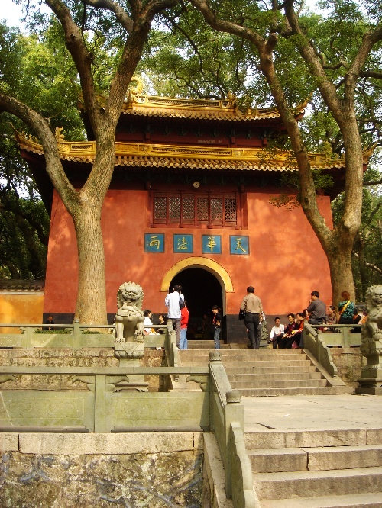
普陀山是舟山群岛中一座花岗岩构成的岛山，面积12.5平方公里，在海浪作用下形成了丰富的海蚀地貌，为优美的自然景观奠定了基础。山上植被繁茂，古木参天，更增添了海上仙山的意境。相传五代时日本僧人从五台山奉观音像归国，在普陀山遇风受阻，遂将观音像供奉于潮音洞附近的居民茅屋，取名“不肯去观音院”。此后香火旺盛，明清时曾达到“五百丛林，三千僧众”之规模，成为我国四大佛教名山之一。普陀山供奉观音菩萨的道场，成为闻名海内外的“海天佛国”。
这个佛国，经历了千余年的曲折历史，创造了丰富的佛教文化。现在全山仍以三大寺为中心，通过主次香道联系着50余座庵堂及10多座茅蓬，构成很有特色的庙宇体系。普济寺，位于梅岭山东麓，三面环山，东通大海，规模宏大，始建于宋，有殿、阁、堂庑200多间，为山中供奉观音大士之主刹。法雨寺坐落在雄伟的光熙峰下，掩映在古樟林中，全寺有200多间殿、宇、楼、阁，为明代所建。慧济寺，又名佛顶山寺，建于山顶凹地之中，藏于古木异卉之间，大有“深山藏古寺”的意境。其他寺庵、茅舍则洒落在山山岭岭之间，茂林古木之中，构筑自然，有如天造地设之妙。
普陀山海拔285米，虽不高，但起伏跌宕，海岸曲折，花岗岩造型丰富，构成许多耐人寻味的景观。如“黄如金屑软如苔”的千步沙、百步沙海滩，观海上日出佳境——“朝阳涌日”的朝阳洞，听潮水音韵的“潮音洞”，石峰插海的南天门，以及盘陀石、师石等奇特景观。
法雨寺
台湾名山
台湾是我国最大的岛屿，面积35989.76平方公里。台湾山高坡陡，雄伟壮丽，海拔超过3000米的山峰有200多座，最高峰玉山峰达3997米，为我国东半部最高峰。
台湾纬度比较低，地形高差大，山地气候和植被都有明显的垂直差异，植被类型复杂多样，因而山岳自然景观极丰富多彩。其中阿里山、日月潭、玉山、清水断崖、大屯火山群尤具风采。
阿里山是台湾岛上最西的一列山脉，主峰海拔2905米，以云海壮观、日出奇观、擎天神木和艳丽缨花四景著称。台湾素有“亚洲天然植物园”之称，尤以阿里山的植被最为茂盛。从山麓到山顶，分布着热、温、寒三个带的植被。著名的树种有椰子、槟榔、榕树、相思、樟、楠、槠〔zhū朱〕、榉〔jǔ举〕、栎〔lì利〕等阔叶树及红桧、扁柏、冷杉、云杉、铁杉和五针松等针叶树。在这绿色的海洋里，微风吹拂，千枝婆娑，声如琴瑟。大风劲吹，林涛巨浪声如雷鸣，岩壑之间回音振荡，声闻数十里，即为阿里山万顷林涛。在阿里山的林海中，那株顶天立地的“神木”最为瞩目。“神木”近地面的干围达20多米，高50多米。据考证，树龄已有3000多年，被誉为“亚洲树王”。阿里山的云海为“台湾八景”之一，云海日出、晚霞落日都是阿里山的迷人景观。山上还有高山植物园和高山博物馆。
阿里山以北，南投县境内，有著名的日月潭。它是台湾岛上最大的天然湖泊。由玉山和阿里山间的断裂盆地积水而成。水面海拔736米，湖面7.7平方公里，临潭四周群山环抱，树木葱郁，山峦重叠，幽邃无比。潭畔山麓建有许多亭台楼阁，龙湖阁、涵碧楼，清幽素雅，为观赏湖光山色的佳处。在环潭的幽谷丛林中，还有不少寺庙古塔，以潭南青龙山麓的玄奘寺和潭北山腰的文武庙最为著名。
玉山处于阿里山与中央山脉之间，主峰3997米，为台湾第一高峰，常年积雪，远望如玉。主峰亭亭玉立，高居群峰之上，东、西、南、北四峰环绕拱卫。冬季群峰素裹，山岭银装，与山间苍郁的森林相辉映，更为壮丽。玉山积雪为台湾著名的八景之一。
台湾的东海岸为断层岸线，除小片冲积平原外，岸线基本上都是较直的悬崖峭壁。断层崖直逼大海，其中清水断崖，千仞绝壁，为世界奇观。崖壁高达1500米以上，岸坡极陡，一二海里外，水深可达500—600米。30海里外，便是深4000—4500米的太平洋盆底。断崖观海，俯瞰崖下波涛汹涌，浪花飞溅，极为壮观。远眺太平洋，水天一色，空阔无边。
清水断崖以南，是闻名世界的太鲁阁大理石峡谷景观。这是400万年前，欧亚大陆板块与菲律滨海洋板块互相碰撞，使台湾地层剧烈上升，而雨水充沛的立雾溪水不断下切太鲁阁古老的大理岩层，造成深峡绝壁。板块的碰撞是复杂的地壳变动过程，天长地久，形成高山、峡谷、断崖、飞瀑、溪流等宏观景象。在峡谷中，还可看到地层的复杂变动和外力风化作用，造成大理岩层层理、色彩、线条、形态、块体的变化，构成层出不穷的微观景象。太鲁阁的复杂地形和气候为生物多样性创造了物质基础。从溪口的海拔0米，到山顶3740米，垂直分布着亚热带、暖温带、冷温带、亚寒带和寒带等植物带。植物有1100多种，其中珍稀植物57种，清水圆柏、南湖杜鹃、太鲁阁栎等具有较高的科研价值。
这里还栖息着许多台湾特有的动物，如蓝腹鹇〔xián闲〕、台湾蓝鹊、山椒鱼、樱花钩吻鲑鱼、雪山草蜥等，均有很高的科研价值。此外，猕猴、台湾黑熊、长鬃山羊，以及100多种蝴蝶不时出现在溪谷的山崖上，显示出自然生态的协调与完整。立雾溪口的史前遗址和合欢越岭古道，还可追踪古代文明。
台湾岛南北两端，各有独特景观。南端的垦丁热带海岸景观和北端的阳明山火山群景观，各具特色。垦丁恒春半岛，地形复杂，有优质的沙滩海岸、裙状珊瑚礁、岩石海岸、孤峰、河流、湖泊等景观。海水温度在20℃—30℃，水质清澈，拥有种类繁多的热带海洋生物。
北端阳明山有大屯火山群，由16座火山锥组成。大屯火山居于群山之中，海拔1000多米，顶上呈漏斗状的喷火口，直径360米，深60米。七星山海拔1190米，顶上有七座小峰，亭亭玉立如七仙女，而得名七女峰。它是火山群中最年轻的火山，还不断喷发出硫气烟雾。大屯火山群，温泉遍布，其中以阳明山和北投两地温泉最为有名，是台湾最佳的避暑胜地。
海坛奇观
海坛位于福建省平潭县海域中，它东临台湾海峡，是海峡两岸最近的地方。它远望平如坛，故名海坛。平潭县有千礁百屿之称，有山、海、岛、礁、石构成变化无穷的景观资源，其中尤以“海坛天神”、“丰泽石帆”最具特色。还有优质的沙滩给人以无尽的享受。
“海坛天神”，酷似一位仰卧碧海波涛之上的男神。体长330米，胸宽150米，通体为白色花岗岩构成。它的头、耳、颈、胸、腹、手的比例适中，腹下的男性特征，亦很形象。相传，这位“天神”是过去海峡两岸渔民传宗接代的图腾崇拜物。今天看来，这“天神”是一块“巨型球柱状花岗岩风化体”，是大自然的“圆雕”杰作。造化之奇，令人叹服。
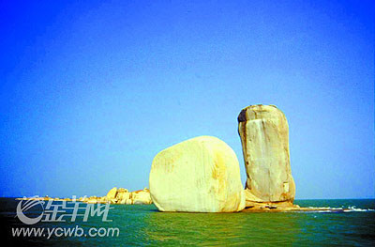
“丰泽石帆”亦称“双帆石”，一高一低，高者30米，低者19米，俨然如双帆之舟，航行于碧海蓝天之间。这对石帆，也是花岗岩垂直节理和球状风化的“杰作”，是我国迄今发现的最大花岗岩海蚀柱。
在双石帆及其他岛屿上，花岗岩球状风化石形成的石蛋地形，圆浑质朴，耐人寻味。
海坛景观，不但有罕见的海石奇观，而且有规模很大的海滨沙滩。整个群岛有40个优质沙滩，总长度有70公里，可以容纳大量的游客。
万石山与鼓浪屿
万石山在厦门东郊，鼓浪屿与厦门隔海相望。这两座花岗岩丘陵，满布着裸露的球状石块以及经海蚀作用而形成的丰富的造型地貌，构成种种以石为主的景观。人们以自己特有的审美观，利用摩崖石刻，赋顽石以文化艺术生命。如坐落在万石丛中的万古莲寺岩顶题刻“万笏朝天”，岩下幽壑流泉间，刻有“小桃源”。太平岩一裂石如口，旁题“石笑”。又如鼓浪屿最高峰日光岩，为明末清初郑成功操练水师的地方。山上有“光复台”、“闽海雄风”、“与日争光”等气壮山河的题词。在天界寺天界峰下的长啸洞壁上，刻有明万历年间平倭将领的题诗：“偏师春尽渡澎湖，圣主初分海外符，鼙鼓数声雷乍发，舳舻〔zhú lú烛卢〕百尺浪平铺；争传日下妖气恶，那管天边逆旅孤，为道凯歌宜早唱，江南五月有莼〔chún纯〕鲈。”显示了爱国官兵保卫祖国海疆、同仇敌忾的决心。
解放后建立的厦门解放纪念碑上，镌有陈毅的“先烈雄风永镇海疆”题词，使壮志与名山共存！
随着厦门城市的扩大与发展，鼓浪屿风景区逐渐被高楼所包围，形成了城市公园，自然风光渐渐失去，颇为可惜。
3、南海名山
海南岛面积34380平方公里，仅次于台湾，为我国第二大岛。海南岛的地形中央高，四周低，水系呈放射状。地貌形态，如偏心东南的三层环台垒成。中央高台为海拔500米以上山地，是我国最南的山地，千峰竞秀，万壑争流；二层环台为海拔500—100米的丘陵，蜿蜒起伏，如波似浪；三层环台则为海拔100米以下的台地和平原。沃野平畴，椰林村寨；四周为环海滩岸，海天一色。
海南属热带季风气候，长夏无冬，雨量充沛，植被茂密，常年有花，四季结果，素有“绿色宝岛”和“热带植物园”之称。草木繁茂，清泉与碧海相连，构成独特景观。其中最有代表性的有海南“屋脊”五指山，绿色宝库尖峰岭，热带海滨三亚的天涯海角和亚龙湾，以及文昌东郊的椰林村寨。
五指山，是海南岛最高峰，海拔1867米，有海南“屋脊”之称。它凌驾于众丘陵之上，大有拔地之势，景观雄伟。从其西南麓看山，形如卧狮雄视长空，而在南面观峰，则五峰插天，形如五指。
五指山下生活着能歌善舞的黎族同胞，每逢节日，他们聚集在风景优美的雅缤进行富有诗意的歌舞活动。登山往往也从雅缤开始。五指山自海拔700多米便进入原始森林，遮天蔽日，植被有四、五层之多。高大树木胸径在1米左右，高达40—50米，巨大的木质藤本，径在10—20厘米，穿绕于大树之间，长可达20—30米。山脊上的步行小道，完全由密集的树根交叉“编织”，青苔“铺垫”而成。山坡陡峻，却不露寸土。
山愈高，坡愈陡，花岗岩特有的峭壁悬崖，不时出现，需攀藤扶树而上。悬崖古松和攀崖藤萝所构成的景观，给人以强烈的灵异感。由巨大的花岗岩倒石柱架绝壑而成的大小仙人桥，亦属罕见之景。山愈高，树愈矮小，愈奇古，到顶峰，树不及人高。在云雾中，俯视时隐时现的群峰，如入天国之境。
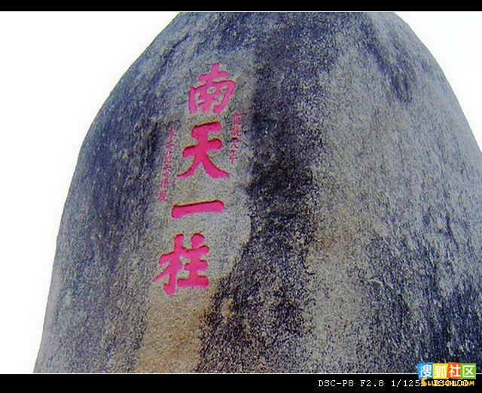
尖峰岭，海拔1411米，是我国典型的热带雨林，也是保存着完整热带生态系统的自然保护区之一。森林中，可以看到板根、绞杀植物、木质藤本和老茎生花等热带雨林特有景观。区内维管束植物1500种以上，其中有16种国家重点保护植物，如海南紫荆木、香楠、黄檀、海南粗榧等。林中栖息着许多珍贵动物，如黑冠长臂猿、孔雀、雉、猕猴、云豹、原鸡、白鹇等。其中最珍贵的国家一类保护动物，是四大类人猿之一的黑冠长臂猿。
三亚海滨包括天涯海角，三亚湾、鹿回头和亚龙湾等，都在三亚市域内。三亚年平均温度25.4℃，为典型的热带海滨风景区。这些海湾沙滩都是三面青山，怀抱碧海，面朝无际的南海，但又各具特色。天涯海角规模虽不大，但岸、滩、水之间有巨大浑圆的花岗岩石或立、或卧、或聚、或散，错落有致地展布成章。背有青山，岸有椰林，前临无际海天。美景感人，触发世人遐思畅想，于是勒字于石：“南天一柱”、“天涯”、“海角”等。极富诗情画意，是观赏审美的理想场所。三亚湾位于三亚市区，其海滨沙滩成为城市的风光带，是观光度假的好地方。而亚龙湾滩宽湾长，腹地大，容量大，沙细柔软，海水澄碧。不但景色秀丽，而且是品位极高的热带海滨沙滩，是享受海滩、阳光和空气的理想去处。
鹿回头在天涯海角之东，是五指山的余脉。相传很久以前，此地荒无人烟。五指山有一个勇敢英俊的年轻猎手，追赶一只花鹿到了最南端的山岭上。花鹿面对万顷碧波，无路可寻，只好回头凝望着引弓欲放的猎手。猎手一见回头的
花鹿，不觉心软弓落。花鹿竟变成了一个美丽的姑娘，好心的猎手和她结为夫妻，居住在这美丽的椰林深处。以后逐渐发展成为一个村庄——椰庄，该山岭得名为鹿回头。
椰林村寨，是海南具有代表性的景观。它位于海南文昌县东郊海滨平原。土地平旷，视线内不见山岭。沿岸为沙质海滩，岸线圆曲自然。深绿色的椰林、黄白色的沙滩和碧蓝的海水，平行成带，伸向天际。椰林茂密而高大，果实累累。椰林深处隐约有村寨，村寨如密林中的天井，可见天日。此外，露天者就是池塘和田园。文昌东郊的椰林旅游街是很有特色的，竹木结构的店铺，陈列着丰富多彩的由椰子加工成的食品和饮料、琳琅满目的椰雕工艺品，色彩斑斓的海贝和珊瑚，以及品尝山珍海味的餐馆酒楼等等，都在无尽的椰林之中。观光之余，还可领略这些正在发展中的椰海文化。
南海明珠
南海诸岛素有“南海明珠”之称。这些珊瑚礁岛屿，好像天女散花洒落在碧海之上的花朵和花环，令人神往。这些岛屿与众不同，无论东沙、西沙、中沙和南沙群岛，基本上都是由珊瑚礁构成的。珊瑚礁只有在热带海洋水温18℃以上、透明度高、透光性强并有基岩等条件下才能形成。它主要由造礁石珊瑚所分泌的石灰质外壳构成，色彩丰富，形态各异，如玉树琼枝。尤其在水下，更显华丽。由于珊瑚礁发育及波浪作用的程度差异，有暗沙、沙洲、岛礁和岛屿之分。一般岛屿，如西沙群岛的永兴岛、东岛都生长着繁茂的热带植被、栖息着各种鸟类及生物，海中生活着热带海洋特有的鱼、虾、蟹、贝、龟、草、藻等海生动植物。组成一个充满生机的热带生物乐园。明丽洁净的热带海洋是科研和旅游的佳境。
南海古称涨海，三国时代的康泰在他的《扶南记》中，比较科学、准确地记述了南海珊瑚礁的形态及其成因。他说：“涨海中倒珊瑚洲，洲底有盘石，珊瑚生其上也。”足见其观察研究之深入。近年来，西沙群岛的北礁上发现南朝人留下的青釉陶器，甘泉岛上发掘出了唐宋居民的遗址，出土大量陶瓷和铁器。在清康熙《皇清各直省分图》和嘉庆《大清一统天下图》中，及本世纪初清末所立的碑，都可以看到祖国这块神圣领土的悠久历史。
画我名山
看我名山

- 让我们跟随画面去游览祖国的名山吧！
http://v.youku.com/v_show/id_XMTQ5MjY5ODY0.html
http://v.youku.com/v_show/id_XMTQ5Mjc4MjEy.html
2、赶快拿起手中的画笔，画一画你心目中的名山吧！

搜集一些关于这些名山的诗文、歌曲……，和大家分享吧！
颂我名山

第17课 千姿百态的大川
知我河流

在古代中原人看来，四渎是天下之大川。所谓四渎，即指四条大河——黄河、长江、淮河和济水。随着历史的发展，地理视野的扩大，人与自然精神关系的发展，大川的概念也像名山一样，有全国性的大川和地区性的大川，因而大川亦往往泛指相对较大、景观优美的江、河，而不仅仅从河流长度和流量等指标来衡量其大小。具体到每条河流，又往往选择不同河段的典型景观供人游览观赏，借以领略其风采。如神秘的河源景观，湍急的峡谷景观，宽广的原野江流，峥嵘的岛礁景观以及波澜壮阔的河湖、江海汇流景观等。通过这些江河节点来反映大川的特色与形象。以下我们将从这种角度简要介绍我国千姿百态的大川景观。
江河景观与气候、地形和植被关系十分密切，河水的大小、盈枯，决定于气候，江河的流向缓急取决于地形，而流水的混浊、清澈则与植被的好坏联系在一起。反之，水是一切生命的根源，有了水可恢复植被，也能影响小气候，而流水也不断地改变着地形，只不过是时间长短罢了。
我国的河流水系，分两大部分，一部分为流入海洋的外流流域，另一部分是注入内陆湖、沼的内陆流域。许多大江大河都是发源于世界屋脊，奔向三洋四海。如发源于青藏高原注入渤海的黄河、注入东海的长江及注入南海的澜沧江，都归太平洋。流向印度洋孟加拉湾的有印度河、雅鲁藏布江和怒江。发源于新疆阿尔泰山的额尔齐斯河则流向北冰洋的喀拉海。
现在看来，我国最大的四条河流，是长江、黄河、黑龙江和珠江，而不是四渎中的淮河和济水。
1、东流入海的著名大川
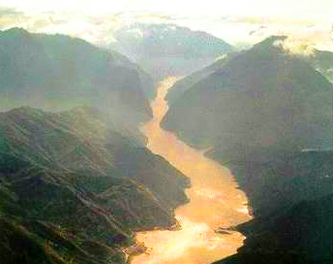
长江
长江发源于青海唐古拉山脉主峰各拉丹冬雪山。流经青、藏、云、川、鄂、湘、赣、皖、苏、沪10个省市自治区，注入东海流向太平洋。长江横贯祖国中部，长达6380公里，为我国第一大河。它仅次于南美的亚马逊河和非洲的尼罗河，为世界第三大河。
长江接纳了700多条支流，支中又有支，千支万支有如日夜跳动的脉络牵动着山山岭岭和茫茫大地，形成180万平方公里生机勃勃的长江流域。它两倍半于黄河流域，占我国陆地面积的1/5。在它的怀抱里，蕴藏着极为丰富的资源，哺育着1/3的中国人。
解放后，大量的考古发现证明，不仅早在170万年前，就有元谋人生活在金沙江畔，而且“长江中下游地区也是中华新石器文化的重要起源区”。数千年来，勤劳的炎黄子孙，使长江流域成为鱼米之乡和中国经济中心区域。因此，长江流域也和黄河流域一样都是中华民族的摇篮。
寻根溯源，各拉丹冬雪山西南侧海拔6548米的姜根迪如雪山的冰川融水是万里长江之源。冰川的末端冰舌部分是一片绚丽的冰塔林，形形色色的冰塔，如箭、如矛、如塔、如柱、如笋、如蘑菇、如城垒、如拱桥，无不晶莹洁净，一尘不染。尤其是冰洞，如玲珑剔透的水晶宫，令人叹为观止。长江从这奇异的神话般的世界出发，开始了万里之遥的旅程。
长江源流称沱沱河，与支流当曲河汇合后称通天河，流淌于唐古拉山脉和巴颜喀拉山脉之间，海拔4500米左右广阔平缓的高原上。曲流发育，水系纷繁如群龙悠游，潇洒飘逸。从青海的玉树开始，海拔急剧下降，逐渐向南进入横断山脉，穿山切谷，奔腾咆哮，势不可挡，即为金沙江。与金沙江齐头并进的还有澜沧江和怒江，地理上称为“三江并流”，气势异常壮观。它直到云南石鼓稍有停息而掉头北转，出现了万里长江第一湾。这里河谷较宽，流水较缓。江边的石鼓镇有一块像鼓一样的汉白玉碑，相传当年诸葛亮南征时曾在此擂鼓助战。在石鼓亭上观江山景色极为壮丽。
金沙江过石鼓就奔入世界著名的虎跳峡。峡东岸是海拔5596米的玉龙雪山，西为海拔5396米的哈巴雪山，两岸悬崖陡壁，俨如刀削，谷深达2500—3000米，比美国科罗拉多大峡谷（深为1800米）还要深1000多米！虎跳峡上峡口海拔1800米，下峡口1630米，16公里落差170余米。最狭处，江面宽仅30米，相传老虎可以跳过去，故名虎跳峡。仰观雪山对峙，银光闪闪，俯瞰金沙一线，水击云崖声传数里，欲看高山深谷之奇观，天下莫过于此了。
金沙江绕过玉龙雪山南下，受鸡足山之阻而折向东，在云贵高原北部崇山峻岭中曲折迂回，奔腾前进。到四川宜宾与岷江汇合，而成浩浩荡荡的长江。
岷江是长江上游水量最大的支流，年平均水量比黄河还多一倍。所以在古代，不少学者误以为岷江是长江的正源。岷江出岷山口的都江堰，是2200多年前创建的具有高度科学性的水利工程，一直使用到现在，这是世界水利工程史上的伟大创造。后人为了纪念领导这项工程的李冰父子，修建了二王庙。古老的工程、巍峨的庙宇和雄伟壮丽的岷山岷水，构成一曲天人交响乐。
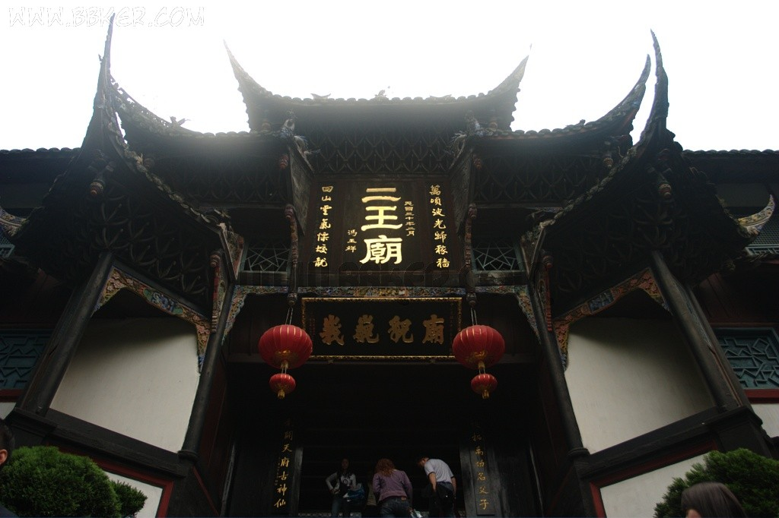
长江在四川盆地经历一段较为平静的旅程，到重庆与嘉陵江汇合后，又进入峡谷地带。其中有世界上最壮丽的长江三峡。三峡是瞿塘峡、巫峡和西陵峡的总称，西起四川奉节的白帝城，东至湖北宜昌的南津关，全长200多公里，最大切割深度达1500米。“朝辞白帝彩云间，千里江陵一日还。两岸猿声啼不住，轻舟已过万重山。”这是诗人李白对飞舟游览三峡动态美景的绝妙写照。白帝城是瞿塘峡起点，下至黛溪镇共八公里，两岸石灰岩山峰如削，高达海拔1000—1500米，江面最狭窄处不过百米，岩壁直立，对峙如门，故又有夔门之称。“众水会涪万，瞿塘争一门”、“峰与天关接，舟从地窟行”，都是描绘夔门之雄险。飞舟过峡，江涛翻滚，景观惊险已极，令人惊心动魄！三国“刘备托孤”的白帝城，就在这里。它“上倚绝壁，下临断岩”，形势极险要，为自古兵家必争之地。

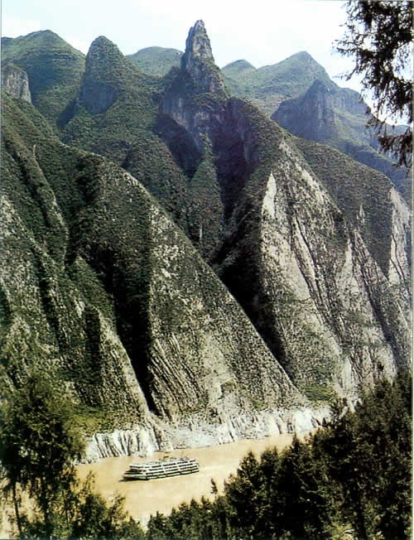
长江三峡之一——巫峡
巫峡，西起巫山大宁河，东到巴东官渡口，长45公里，多为石灰岩，由于长江流向与岩层走向斜交，江流曲折，峰峦参差，形成著名的巫峡12峰和峡中峡的壮丽景观。“石出疑无路，云升别有天”，便是巫峡奇景。巫峡江面500—600米，较瞿塘峡宽，山峰高度1000—1300米，略低于瞿塘峡，但两岸奇峰叠出，峭壁峥嵘，充满诗情画意。其中以神女峰最为俏丽动人。神女峰传说历史悠久。战国楚辞赋家宋玉的《神女赋》和《高唐赋》中都提到楚襄王与神女幽会的故事，民间亦有西王母幼女瑶姬下凡的传说等。这些都成为后世文人雅士慕名而来、歌咏而传、越传越神的景观。其中唐代诗人刘禹锡的诗尤为传神：“巫山十二郁苍苍，片石亭亭号女郎。晓雾乍开疑卷幔，山花欲谢似残妆。星河好夜闻清珮，云雨归时带异香。何事神仙九天上，人间来就楚襄王。”
其实，神女峰是巫山上一片奇石，千百年来多情的人们为她注入了丰富多彩的文化灵魂，使她深深地吸引着古往今来的过峡人。过了巫峡，江面开阔视野舒展，是有名的香溪宽谷。地灵人杰，这里出过两位传颂千古的名人，一是我国文学史上第一位伟大诗人屈原，一是远嫁塞外，和亲匈奴的王昭君。香溪，山青水秀，花艳树茂，传说动人。
西陵峡不仅是三峡而且也是万里长江的最后一段峡谷了。从巴东官渡口至宜昌的南津关，长达66公里。滩多，流急，两岸为岩溶化的山地，造型地貌非常丰富，尤以西段的兵书宝剑峡和东段的牛肝马肺峡引人注目。两岸的黄陵庙、三游洞、陆游泉等古迹闪耀着文化光彩。至于“十丈悬流万堆雪，惊天如看广陵涛”的险滩急流，由于修了葛洲坝，提高了水位而安然无恙了。
经历了200多公里的长江三峡，自白帝城至南津关，狭谷与宽谷相间而出，急流与险滩交替涌来，经历三收三放，出南津关，则豁然开朗谓之大放，真是“极目楚天舒”，游目天地外。这种强烈的节奏感和奔腾不息的力量，不仅给人以极大的美的享受，还给人以勇气、胆识和豪情！
出南津关三公里，一坝横拦长江，这便是万里长江第一坝——葛洲坝，它是一项综合利用长江水资源的工程，包括发电、航运、泄洪、灌溉等综合效益。它提高坝上水位20米，回水100多公里，有效地改善了三峡航道。
葛洲坝以下，长江开始中游旅程。流速很快的三峡江水，一进入平原毫无阻挡，便自由回荡，形成“九曲回肠”的荆州地区。荆州地区的江陵，是古代楚国政治、经济、文化中心，有大量文物古迹。江陵之南就是烟波浩淼的洞庭湖。“八百里洞庭”，集湖南的湘、资、沅、澧四大水系于一湖，然后汇入长江。洞庭湖古称云梦泽。湖滨有历史名城岳阳，城西高岸城头，有一座始建于唐代的名楼——岳阳楼。它与武昌的黄鹤楼和南昌的滕王阁合称江南三大名楼。“洞庭天下水”，“岳阳天下楼”，说明了湖与楼的影响（图27）。岳阳楼还因北宋文学家范仲淹的名篇《岳阳楼记》而名扬天下。“予观夫巴陵胜状，在洞庭一湖。衔远山，吞长江，浩浩荡荡，横无际涯，朝晖夕阴，气象万千。此则岳阳楼之大观也……”优美的文章概括了优美的洞庭景色，景与文相映生辉。登此楼“八百里洞庭今入眼，五千年历史再从头”，览今思古，心旷神怡，激启心志，豪情满怀。从岳阳楼西望湖中君山，宛如“白银盘里一青螺”。这是一座风景幽美充满神话色彩的“仙山”，令人神往，更发人遐想。
登岳阳楼观洞庭湖以静景取胜，而登武昌黄鹤楼观长江，则以动景见长。李白曾在此送别友人，留下千古绝唱：“故人西辞黄鹤楼，烟花三月下扬州；孤帆远影碧空尽，唯见长江天际流。”武昌为武汉“三镇”之一，位当汉水与长江交汇的三角地带，相对有利的交通地理位置上发展起来的。加之大江两岸又有龟蛇二山，无洪水之患，便成“九省通衢”的交通枢纽。因此，自古以来代复一代的四方过客，无不登楼览胜，激扬文字。
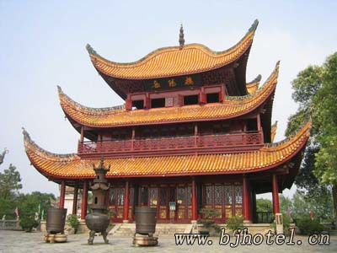
洞庭湖岳阳楼
“文因景成，景借文传”，黄鹤楼屡次遭毁而又屡以复兴。黄鹤楼始建于三国吴黄武二年（公元223年），楼凌黄鹄山之巅，“控龟蛇对峙，扼江汉合流”，揽三镇风光，故有天下第一名楼的美誉。围绕黄鹤楼，历代文人颂吟不绝，留下名诗千首，雄文百篇，它好比一股清澈莹晶的文化玉泉与长江一样万古长流。1986年重建的黄鹤楼高达51米，飞峙于蛇山之上，“气吞云梦”，不仅揽三镇风光，长江大桥，江轮上下，而且观三楚风云，迎五洲宾客（图28）。登楼头，极目环宇，吟毛泽东词《菩萨蛮·黄鹤楼》，不免心潮起伏，“茫茫九派流中国，沉沉一线穿南北。烟雨莽苍苍，龟蛇锁大江。黄鹤知何去？剩有游人处。把酒酹滔滔，心潮逐浪高！”
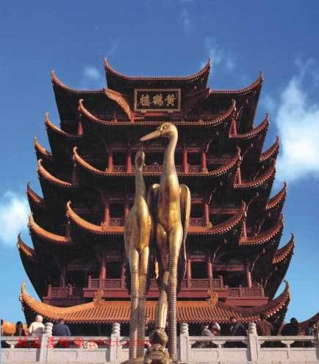
长江在武汉上下游，还有两处与波澜壮阔的长江相映生辉的胜迹——文、武赤壁。上游蒲圻的赤壁，一般认为是三国赤壁之战的古战场，而下游黄州的赤壁是因苏东坡的《赤壁赋》而扬名，故称文赤壁。文武赤壁都是红色砂砾岩构成的临江山崖，景观相似，而《赤壁赋》“大江东去，浪淘尽，千古风流人物”、“惊涛拍岸，卷起千堆雪”的壮观画面，两处赤壁又何尝不是如此！
武汉黄鹤楼
江南三名楼之一的滕王阁，亦于1989年重建而成。它临长江支流赣江之滨，南昌城边，当夕阳晚霞，依然可得唐诗人王勃《滕王阁序》名句：“落霞与孤鹜齐飞，秋水共长天一色”及赣江彼岸“层峦耸翠”、“山原旷其盈视”的优美风光。
鄱阳湖入长江处西有高大的庐山，东有小巧的石钟山，湖中有大孤山（又名鞋山），江中有小孤山，构成浩瀚而秀丽的湖光山色。石钟山虽小，但它控扼江湖，又因苏东坡名篇《石钟山记》而出了大名。登山一览江天，令人心旷神怡。
江湖合流以下便是长江下游，两岸平原与丘陵相间，山青水秀，不时有丘山临江、矶石穿空，而为大江增添姿色，如安徽当涂的东梁山与和县的西梁山相对如门而并称天门，李白有诗咏道：“天门中断楚江开，碧水东流至此回。两岸青山相对出，孤帆一片日边来。”就是这一带江山景观最好写照。马鞍山市的采石矶、南京的钟山、燕子矶、镇江三山等都构成长江下游景观的景点。
南京北临滚滚长江，东据巍巍钟山，南有牛首山，西有清凉山，气势磅礴。市域内山丘隐伏，平原开阔，河湖展布，景色秀丽多姿。当年诸葛亮曾赞叹说：“钟山龙盘，石头虎踞，真乃帝王之宅也！”南京历六朝古都，当四代都城，“风景与文化交融，山川共古迹辉映”，是一座临大江融化在秀山丽水之中的城市。钟山是诸山之骨架，秦淮河是众水之脉络。
钟山并不高，海拔488米，山小江大，衬托了长江之浩瀚。钟山起伏多姿，支脉绵延，山水间留下许多风云沧桑的史迹，成为今天察古览今的历史文化博物馆。例如明长城、明孝陵、栖霞寺、中山陵、雨花台、秦淮河、玄武湖等。对于领略大江雄姿来说，长江大桥是最理想的。长桥横跨大江南北，使这座山水城市更富有宏伟壮阔的时代特色。漫步桥头，观茫茫大江，览巍巍钟山，层楼插翠，江轮飞驶，一派“虎踞龙盘今胜昔，天翻地覆慨而慷”的壮丽景象，令人激奋不已！
南京下游不远有三座临江的名山，合称镇江三山，即北固山、金山和焦山。三山拔江而起，巍然屹立，雄视滚滚波涛，构成一幅波澜壮阔的山水画卷，被古人誉为“天下第一江山”。北固山陡峭险固，临江绝崖，山上有甘露寺，相传为三国刘备招亲的地方。金山巉岩陉石，因白蛇传中水漫金山寺的故事而带几分神秘感。焦山立于长江之中，如中流砥柱，高150米，因东汉焦光隐居山中而得名。山麓参天古木中，有规模宏大的定慧寺，珍藏着大量历代名碑和摩崖石刻，山顶有吸江楼，登楼临窗，观长江浩渺波涛，好像与游人的呼吸相应和，故名吸江楼。
镇江以下两岸为长江三角洲平原。河网密布，湖泊众多，尤以太湖平原为密。河多，船多，桥也多，形成水乡泽国鱼米之乡的景观。苏州是很有代表性的水乡城市，“君到姑苏见，人家尽枕河”。白居易写道：“绿浪东西南北水，红楼三百九十桥。”长江三角洲是长江流域最富饶的地区，而黄浦江又是长江最后，也是最富有的一条支流。上海就是近代在黄浦江畔发展起来的我国最大的城市。相对于古老的祖国历史，上海市区的陆地形成，不过1000年，是很年轻的陆地，作为城市的历史就更年轻了。黄浦江上游有湖泊调节，水量丰富，下有海潮顶托影响，河阔，水深，万吨轮船可终年进出，为上海的发展创造了物质基础。
黄浦江在吴淞口汇入长江，虽未入海，却是一片汪洋，水天一色了。
伟大的长江，从世界屋脊的冰川融水，聚归途之千支万川，汇成浩浩巨流，穿山切谷，奔腾万里，来到东海，流向太平洋。长江不仅是祖国的动脉，也是联系五洲四海的纽带。

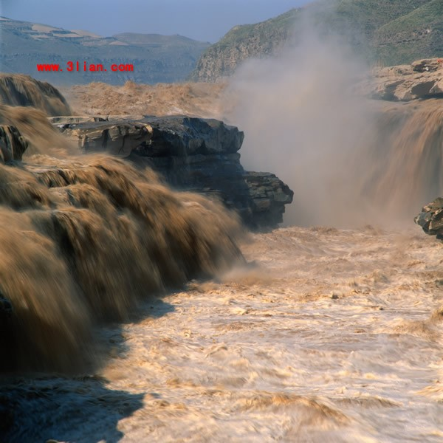
黄河
黄河发源于青海巴颜喀拉山北麓的约古宗列盆地，流经九省区于山东垦利县注入渤海，全长5464公里，为我国第二大河。它横贯中国北部大地，千百条支流伸向山山岭岭，形成75.24万平方公里的流域面积，孕育了中华民族的古老文明，如今还养育着一亿多炎黄子孙。
“黄河之水天上来”，是唐代大诗人李白形容黄河源远流长的诗句。实际上，黄河源头是巴颜喀拉山的支脉各姿各雅山麓的泉流，正是这里的涓涓细流开始了它那万里行程。黄河穿过星宿海、扎陵湖、鄂陵湖，弯弯曲曲地流淌在平坦开阔的高原草甸、湖沼之间。岛上群鸟栖集，珍贵的天鹅和黑颈鹤尤为突出，草地上还不时看见白唇鹿、香麝、旱獭等珍稀野生动物自由奔跑。每当夏天，到红军长征过的松潘草地，登上高高的唐克索宗寺，俯瞰花团锦簇、绿草如茵的草地，可以游目九曲黄河第一弯的风姿。欣赏那洁白如练、飘落在绿地、蓝天、白云、帐篷、藏胞、牦牛和唐克马之间的河曲风光，真是天上仙境。如果说黄河之水从这个“天上”来，那是颇有诗意的。
黄河过了草地大拐弯，开始从第一级大台阶向下奔腾倾泻。出现了一系列著名的峡谷，从而进入了第二级大台阶的历史文化名城——兰州市。黄河峡谷蕴藏着丰富的水力资源，解放以来已经建成了龙羊峡、刘家峡、盐锅峡和八盘峡等大中型水力发电站。巨大的电流为祖国大西北建设输送了源源不断的能量。一座座水库，如蓝色的宝石镶嵌在金色的黄河上，为黄河增添了异彩。
黄河进入宁夏、内蒙古地段较为平缓，引黄灌溉形成著名的“三套”，即西套、后套和前套，被誉为“塞上江南”。西套素有“天下黄河富宁夏”的美誉。宁夏平原西挡戈壁飞沙，东临黄河，气候温和，土地肥沃，早在2000多年前，就开始引黄灌溉。现存的秦渠、汉渠和唐徕渠等大型渠道，充分显示了古代劳动人民的智慧。解放后随着青铜峡水库的建成，大大扩大并兴建了现代化的宁夏灌溉系统，使宁夏成了西北的一个大粮仓。
阴山南麓的内蒙古后套平原，早在战国时代的魏国和赵国就在这里屯垦，虽历代相继建设，至解放初，灌溉面积只有200多万亩。1960年在巴彦高勒的黄河上建三盛公水利枢纽，形成较完整的排灌系统。现灌溉面积达580万亩，又一个“塞外明珠”鱼米之乡的景观出现在黄河之滨。
经过新兴钢城包头，在大青山和黄河之间又有一块著名的冲积平原——土默川，即前套。1500年前敕勒族人斛律金的《敕勒歌》：“敕勒川，阴山下，天似穹庐，笼盖四野。天苍苍，野茫茫，风吹草低见牛羊。”就描写了这里优美的自然景观和发达的牧业图景。
黄河过了前套托克托县，便进入中游。它受阻于吕梁山急转南下，切开黄土高原，从海拔900多米的第二级台阶，经725公里的晋陕峡谷，直落到海拔300多米的中原大地。晋陕峡谷峭壁对峙，险滩相间，急流、漩涡层出不穷，景观奇险，惊心动魄。如“狮子拐”、“老牛碛”、壶口、孟门、龙门等。
壶口瀑布在陕西宜川和山西吉县之间，两岸陡峭，峡谷底宽约二三百米，至壶口骤然收束至三五十米宽，断崖跌落20多米，形成“源出昆仑衍大流，玉关九转一壶收”的壮丽景观。壶口集滔滔黄河水于一束，倾20米之断崖，奔腾喧嚣，金涛赤浪，轰雷惊谷，浓雾迷离，为天下奇观。
瀑布下游三公里便是孟门，因河中有石岛两座，河水分流，若蹬着门，岛上有摩崖石刻“卧镇狂流”，点出了孟门意境。自孟门下60多公里便是龙门，由东龙门山与西梁山对峙相拥而成。两岸断崖凌空，绝壁屏立，谷中有石岛两座，分水三股，急流狂涛，怒击礁石，充分显示出黄河咆哮的汹涌势头。富于想象的祖先，说大禹为了整治黄河，先凿壶口，次开孟门，再劈龙门而导河水下泄。围绕着这一古老的传说，产生了大量的神话故事和庙堂建筑，成为今天追思古昔凭吊祖先的遗迹。
黄河出龙门，便豁然开朗。其下，它东纳第二条大支流——汾河，西接第一条大支流——渭河。到潼关，南下的黄河因受阻于华山山地而急转东向，顺着中条山脉与崤山之间进入豫西峡谷。峡之西有“关门扼九州”，“飞马不能逾”的潼关，东有“崤函之固”的函谷关。函谷关北有大河之绝，南有崤山之险，是关中与中原地区交通孔道，也是数千年来兵家必争之地。如今陇海铁路横穿东西，昔日险关已成坦途。三门峡是豫西峡谷的最后一峡。因河中有鬼岛和神岛耸立，把河水分成三股夺门而流，故称三门峡。其下，又有石柱突兀河心，拔起水面20多米，任凭狂涛怒浪的冲击而巍然不动，这就是有名的“中流砥柱”。以“中流砥柱”为特色的三门峡壮丽景观使历代文人墨客为之倾倒，成为志士仁人激励心志的景观。唐太宗李世民曾为之题刻《砥柱山铭》：“仰临砥柱，北望龙门，茫茫禹迹，浩浩长春。”赞美了黄河的壮丽图景。
黄河出郑州西北的桃花峪，便进入大平原，揭开了下游景观的序幕。在郑州黄河游览区，登上邙岭的极目阁，远眺黄水东流，金光洪涛，浩浩淼淼，直连天际，壮阔无比，方显出黄河博大气度。《大河赋》说：“览百川之弘壮，莫尚美于黄河。”不过，观黄河须在夏季，冬季则水量很小，难以领略其风姿。
黄河上源本是一条清净的河流，自从进入黄土高原以后，由于水土流失，含沙量不断增加，逐渐变成黄色的河流。当它到三门峡时，含沙量达到顶点。据水文站测定黄河平均每年经过三门峡的泥沙达16亿吨，平均每立方米水中含沙量37.7公斤。含沙量最多时，每立方米水中，就有746公斤，简直成了泥浆！据估算，平均每年约有12亿吨泥沙送出河口填海，约有4亿吨沉积在河道中，因而河床逐年增高，当河床高于地面时，河流就自然改道。为防黄河改道之害，自古以来，筑堤拦水，水高堤高，河道成了高出地面的“悬河”。现在的黄河河床，一般比堤外平地高出三—五米，比开封铁塔地面要高出七米多。远望河中船只，似在空中航行。黄河一旦决堤，北可淹到天津，南可波及淮河与长江。据记载，从公元前602年到1938年的2540年中，黄河决溢次数多达1590次，史称“黄河三年两决口”，其中重大改道26次，大型迁涉改道七次。以入海口为例：公元前602年黄河从天津入海，公元11年，于山东现黄河道入海，公元1048年在山东与河北接壤处入海。公元1194年、1494年于淮河入海，1855年于现黄河道入海，1938年于淮河入海。每次决口、改道都给人民生命财产带来惨重损失。1938年抗日战争期间，蒋介石为了掩护国民党军队败退，竟下令扒开花园口黄河大堤，使黄河洪水吞没了豫、皖、苏三省44县市89万人的生命。
解放后，在毛泽东主席和周恩来总理的亲自关怀下，对黄河进行了全面考察研究、规划和整治，在黄河干流和支流上修建了大批大中型水利、水电工程及成千上万个小型工程，在中上游开展水土保持工作。40多年来黄河发挥了巨大作用，而从未发生决口之类的灾害，在黄河历史上创造了新纪录。
从人类历史来看，黄河流域大约80万年以来，“蓝田猿人”、“丁村人”、“河套人”就劳动生息在这块富饶的土地上，创造了旧石器文化。从两千多处原始村落遗址来看，新石器时代，我们祖先就广泛地在黄土高原过着定居的农业生活。根据文字记载，从殷商到北宋，黄河流域一直是中国的政治、经济和文化中心。十一朝古都西安、九朝古都洛阳和七朝古都开封都在这里。至于在这块土地上所创造的科学、文化、艺术成就那就不胜枚举了。人们称赞黄河是中华民族的摇篮，是华夏人民的母亲，它是当之无愧的。黄河的功劳不可磨灭，而且现在继续哺育着一亿多人民，并以它所蕴藏的丰富资源服务于四化建设。今天，黄河子孙应当科学地按照黄河流域自然规律，继往开来，发扬优势，防治灾害，恢复植被，维护生态平衡，为中华民族复兴、繁荣作出更大的贡献！
黑龙江
黑龙江是一条流经中、俄、蒙三国的国际性河流。因流经黑土地带，河水呈黝黑色，又蜿蜒似龙，故得名黑龙江。它有两支源头，北源为蒙古人民共和国肯特山脉东麓的石勒喀河，南源为我国大兴安岭西坡的海拉尔河。从南源始计，黑龙江全长4370公里，流域面积184.3万平方公里。黑龙江与松花江、乌苏里江两大支流汇于三江平原，形成水网稠密的沼泽区，过去称北大荒，而今已开垦成东北的重要粮食基地——“北大仓”。
松花江流域几乎包括了东北的北部大地。流域的森林植被很好，水土流失甚微，河流含沙量极低，每立方米仅0.6公斤，不足黄河含沙量的1/200。松嫩平原多沼泽草地，是候鸟水禽的天堂，扎龙丹顶鹤自然保护区就在这里（齐齐哈尔市东南）。扎龙沼泽广阔，芦苇、水草丛生，湖水清澈，是丹顶鹤等珍贵水禽的繁衍生息场所，有百余种珍禽，故有“百鸟园”之称。目前世界鹤类15种，我国有九种，这里就有六种。
第二松花江源于长白山天池，飞流直下，形成高68米的长白瀑布，它穿林海，汇集于松花江。在吉林的松花江上有著名的松花湖（即丰满水库），碧波如镜，奇峰林立，林木葱郁，是夏季避暑、冬季滑冰的好去处。支流牡丹江上的镜泊湖则是天然的火山熔岩堰塞湖。它是由火山喷发流出的岩浆冷凝成坝，堵塞牡丹江而形成的湖泊。因湖水清澈，平净如镜，故名镜泊湖。湖长45公里，曲岸多姿，四面青山，湖中有大、小孤山、珍珠门、道士山等岛屿为湖光增色。镜泊湖北口，有一个40余米宽、25米高的瀑布倾泻于数十米的深潭之中，狂涛翻卷，水珠飞舞，声如雷鸣，十分壮观、迷人。
黑龙江的最大特色，还数冬景。流域气候寒冷，约有半年左右的封冻期。黑龙江干流上游的封冻期年均160天以上，最大冰厚1.25—1.50米，中游140—160天，冰厚1.00—1.25米，可开着汽车过河。松花江干流封冻期约140天，冰厚一米左右。黑龙江畔的漠河位于北纬53°以北，有我国“北极村”之称。夏至前后，可以在午夜欣赏晚霞与曙光同辉的奇观，幸运者还可见到北极光。
冬天的松花江，银装素裹，玉树琼花，一片冰雪世界，独具魅力。观赏树挂、冰雕，乘坐雪撬、冰帆，进行溜冰、滑雪等活动，则是另一番美的享受。哈尔滨在松花江畔，一年一度的冰雕、冰灯游园会，已成“冰城”哈尔滨的盛大节日。艺术家以冰为原料，雕塑出水晶般的特殊艺术世界。它不仅吸引着国内游人，并已发展成为世界性的活动。
与哈尔滨冰雕齐名的吉林树挂，即雾淞，亦是松花江上游的特有自然景观。雾淞是在寒冷的雾天里，附着于树枝和景物表面白色松软的凝结物，形成“千树万树梨花开”的美妙世界。吉林处于特殊的地理环境中，出现雾淞的次数多，持续时间长。每年10月至次年4月，尤其是冬至以后，几乎天天都有，使吉林成为观赏树挂的最佳胜地。
珠江
珠江是我国南方大河，由西江、北江和东江三条河流组成水系，入海口则有八条水道注入南海。下游水网密集的珠江三角洲平原是南方的金三角。珠江长2197公里，流域面积45.26万平方公里，为我国第四大河。流域大部分处于我国热带、亚热带季风多雨区，植被良好，水量丰富，河口年均流量11070立方米/秒，仅次于长江（31060立方米/秒），比黄河大六倍，居全国第二位。
珠江水主要来自西江。西江占珠江总水量的77％。西江源于云贵高原。它的许多支流发育在石灰岩地区，形成许多奇秀的岩溶景观（即喀斯特地貌）。岩溶是指可溶性岩石，主要是石灰岩中的碳酸钙可溶于水，在流水的溶蚀下，形成特有的地貌形态。在地质历史上，西江流域处于湿润多雨的热带气候环境中，水温较高，水量丰富，为岩溶发育创造了得天独厚的条件。在地表和地下水的溶蚀下，地上和地下的岩溶均得以充分的发育。石灰岩峰丛、峰林、孤峰、石林和溶洞等都是很有观赏价值的典型岩溶景观，尤其与河流、湖泊结合成为岩溶山水奇观。西江上源北盘江，河谷深切形成岩溶槽，支流上有许多暗河和跌水，著名的黄果树瀑布就在其支流打邦河上。“山水甲天下”的桂林漓江风景，“岭南奇秀”的左江山水，以及遍布山山岭岭间的溶洞都是大自然雕刻家——水的艺术杰作。
漓江是西江上游桂江的一条支流，发源于（兴安县）南岭。沿江两岸山青水秀，洞奇石美，素有桂林山水甲天下之誉。有人以“四绝”概括桂林山水特色。“四绝”，是簪山、带水、幽洞和奇石的总称。其中簪山、带水是从唐代文学家韩愈的名句“江作青罗带，山如碧玉簪”而来。从漓江两岸2000多平方公里的风景区看，真是洋洋大观，有群山森立如林的峰林，有“拔地参天起一峰”的孤峰，亦有连座多峰的峰丛。其形有老人峰、象鼻山、骆驼山、书童山、碧莲峰等等。在桂林岩溶平原上，不仅“平地涌千峰”，而且碧水如带，山环水绕，山水交融，“漓江下瞰净如练”，“群峰倒影山浮水”。
桂林“无山不洞，无洞不奇”。据统计，已发现的岩洞约2000余处。如著名的芦笛岩、七星岩等。桂林之石奇在造型丰富，形态变化无穷，非其他岩类可比。无论是瘦、透、漏、皱的玲珑巧石，或是晶莹如玉、色彩斑斓的钟乳石，都是令人精观细赏的自然佳作。
桂林山水之美，更在于簪山、带水、幽洞和奇石的有机结合（图29），构成“无水无山不连洞，无山无水不入神”的优美境界。桂林山水最绝妙的要数烟雨漓影。正如清人袁枚诗云：“江到兴安水最清，青山簇簇水中生。分明看见青山顶，船在青山顶上行。”
美丽的漓江，早在8000多年前，已有人类
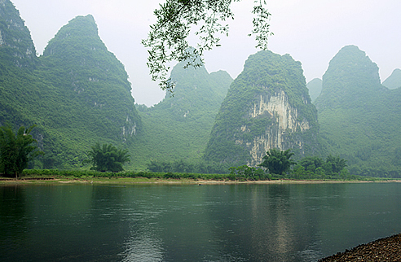
桂林漓江，山、水、洞融为一体
在甑皮岩洞中繁衍生息。自秦始皇时凿灵渠，开辟湖南湘江与漓江航道后，桂林便成为古代中国“南连海域，北达中原”的重镇。秦堤灵渠始建于公元前214年。它与都江堰一样，闪耀着中华民族古老文化的光辉。秦以后，尤其是唐宋以来，大量的摩崖石刻、造像、古建筑等巧构于山、水、洞、石之间；赞美的诗词达4000余首，使仙境般的自然山水，渗透了丰富的文化色彩，形成独具特色的桂林山水文化。常言道：“看山如观画，游山如读史”，游览桂林山水，不仅是一种美的享受，而且会获得许多科学和历史文化知识。
位于南宁地区的左江，也是西江上游的一个小支流。它那曲折多姿，迂回在峰林、峰丛、孤峰之间的如带似练的江水，其景观与漓江相仿。但漓江处于中亚热带，左江却处在准热带地区，其间分布有热带特征的“季雨林型常绿阔叶林”，构成南国奇秀的独特景观。它秀在青山绿水，奇在千姿百态的岩溶地貌、丰富多彩的热带型植被、世界独有的白头叶猴和充满魅力的悬崖壁画。左江两岸除峰林夹江，还有高约20米的沿江陡岸皆以玲珑剔透的“太湖石”（石灰岩）构成，船行江边令人目不暇接。横跨左江南北的〔lòng弄〕岗——龙瑞自然保护区，拥有最典型的准热带植被。蓊〔Wěng翁_{上声}〕郁茂密、层次多、种类繁，组成千峰披绿、万山尽翠、生机勃勃的绿色世界。保护区有1400多种热带植物，100余种动物，其中有不少珍稀动植物，如白头叶猴和金花茶，属世界独有。白头叶猴，四肢细长，体态轻盈，除头部和尾巴的毛色雪白外，全身皆黑，食树叶，栖息于悬崖峭壁，常戏耍在崖树之间，非常逗人喜爱。
左江多曲流，河曲外侧往往有奇峰临江崛起，悬崖壁立，雄险逼人，峭壁高100—300米。尤其是在上凸下凹难以攀登的崖壁上，有许多令人迷惑不解的壁画。当地人称“画山”、“仙影山”、“人影山”。这些“仙影”更为奇山秀水增添了神奇色彩。沿江200多公里，两岸共有97座悬崖有崖画，计178处，287组，构成一座巨大的画廊。其中规模最大的是宁明花山崖壁画。花山绝壁临江，崖壁高250米，宽290米，崖壁上部外倾下部内收，形同弧形廊檐。画面长210米，高44米，共1800多个图像。画中以人像为主，还有内容丰富的各种物像。据考古分析，一般认为该画为2000多年前所为。但仍有许多谜未解，因而左江崖画依然蒙着一层神秘的面纱，吸引着无数的游人。
马岭河源自乌蒙山，流入南盘江，流域为岩溶地貌，河谷深切，构成一条宽约200米、岸高120—200米的峡谷，岸上千米山峰如屏如障。两岸陡壁悬崖，飞瀑飘洒，钙华彩结，草木蒙茏其上，构成一条数十公里的天然画廊。
上游河谷两岸各有一处温泉，一称“姑娘泉”，一称“儿子泉”，自古以来，男女对河各自沐浴，已成自然天趣和风俗。纳省峡的赤壁悬崖，堆岩流彩，与清泉飞瀑相映，被誉为“五彩长廊”。更令人流连忘返的还是“天星画廊”峡，其间有10余条瀑布，落差多在100米以上。形态各异的飞瀑、悬瀑和叠瀑各展风姿。瀑布飘落的烟云，在阳光照射下，折成满谷彩虹，一江霞光，一派虚幻神奇景象。河中，岩溶石时起时伏，如岛如屋。河滨有芭蕉、翠竹、绿草和沙滩。绝壁间，吊藤悬木，随风摇曳，生机勃勃。
顺流而下，在连续两公里的绝壁上，由钙华堆积岩构成的大石瀑，高达200米，十分壮观。细细看来，却似数不尽的造型雕琢。马岭河峡谷出口两侧，是极为壮观的峰林景观，因面积达200平方公里，称“万峰林”。翠峰间有流水、田园和村寨。马岭河流域有20多个少数民族，各具特色的风情民俗与山水美景相映生辉。
在北盘江支流打邦河水系不仅有闻名的黄果树瀑布，在它的上下游还有形态各异的瀑布群分布。这些发育在岩溶河谷的瀑布，形态尤为丰富。黄果树瀑布高74米，宽81米，夏季流量可达1000立方米/秒，倾河之水倒泻断崖，奔腾怒吼，声闻数里。
近年来，黄果树上下游岩溶河谷中发现了许多瀑布和典型的岩溶景观。如上游陡坡塘，规模很大的钙华潭及其外溢的瀑布，下游梯田式的螺丝滩瀑布以及千珠万线组成的天星桥银链瀑等等。在天星桥宽阔的谷地上，发育着一片小石林，一般高度四五米左右，石上多长树、藤、仙人掌和兰草，如微缩的山岳，似放大的盆景，十分精巧自然。
樟江是西江北支中的小支流，源于贵州高原南缘的斜坡地带，自北向南流经荔波县境，其流域是发育十分典型的岩溶地貌。樟江地处中亚热带山地湿润气候区，幸存着数百平方公里，世界罕见的亚热带喀斯特原生森林，其生态系统具有极高的科学、美学和保育价值。但是，这种生态系统是十分脆弱的。其周围被开发地区皆为荒山秃岭，这就是例证。因此，保育是第一重要的。
樟江特色在于山石树水，无不生奇，互结互构，融为一体。它的支流大小七孔河流域，便是典型的代表。小七孔响水河上游，有一片奇特的水上森林（图30）。长在岩溶河床上，树不大而奇古，水不深而流急，绿荫下黑石、青苔、树根与清流白浪构成水上森林景观。河岸的龟背山，雕镂百态的岩溶石上，生长着茂密的原始森林，藤萝挂彩，遮天蔽日。下游水出翠谷，奔泻于钙华构成的68级阶梯式的河床中，潭瀑交替、白练银珠落碧潭，水声回荡，在空谷中形成悠扬乐章。大七孔神水河，上游一江碧水穿山切谷，几经曲折，泻入地下成暗河，复出成地上、地下双层河，最后涌出穿过60余米高的天生桥，静静地汇入樟江。
珠江的西江和东江干流以南地区，处热带和南亚热带，为鱼米之乡，且为热带水果如荔枝、龙眼、芒果、木菠萝、香蕉等产区。这里四季常青，花果不败，极为富庶。
2、纵贯南北的京杭大运河
京杭大运河
大河东流是中国西高东低的地形大势所决定的。东西向河流不能给南北交通提供便利，因此，开凿南北大运河解决南北交通运输的宏图大业，便成为历代统治者的愿望。早在春秋时代，吴王夫差想争霸黄河流域，于公元前486年，开凿了沟通长江和淮河的运河——邗〔hán含〕沟。这就是南北大运河最早开端。在不断开凿南北之间地区性的人工河的基础上，完成开通南北大运河宏图的是隋炀帝。
隋代统一中国后，南方已成为“鱼盐杞梓之利，充仞八方，丝绵布帛饶覆天下”的富庶地区。隋炀帝的军队和京城都需要大量的粮食和布帛。他要享受江南的繁华，于大业元年（公元605年）兴百万之众，先后用六年时间，在各段旧运河的基础上，开凿了连通黄河与淮河的通济渠、连接淮河与长江的山阳渎、穿连镇江—苏州—无锡—嘉兴—杭州的江南运河。最后又凿通黄河以北诸水的永济渠，到达北京附近的涿郡。至此，一条纵贯南北五大东西水系的大运河就开通了。这样，便形成了以洛阳为中心的全国水运网。运河上出现了“舳舻相接，二百余里”的盛况。
运河的开通，促进了沿岸地区经济发展、城镇繁荣和南北的文化交流。隋唐时代，扬州成为“十万人家”、“十里长街”的繁华都市，“街垂千步柳，霞映两重城。天碧台阁丽，风凉歌管清”（唐杜牧诗）。著名的古城苏州、人间天堂的杭州，成了有名的旅游城。唐诗人杜笋鹤诗《送人游吴》：“君到姑苏见，人家尽枕河。古宫闲地少，水港小桥多。夜市卖菱藕，春船载绮罗。遥知未眠月，乡思在渔歌。”白居易亦不忍离开美丽的西湖，在他的《春题湖上》：“湖上春来如画图，乱峰围绕水平铺。松排山为千重翠，月点波心一颗珠。碧毯线头抽是稻，青罗裙带展新蒲。未能抛得杭州去，一半勾留是此湖。”
京杭大运河全长约1750公里，是世界上开凿最早、航线最长、工程最大的人工运河。它可与跨山越岭的万里长城媲美。这一辉煌工程充分体现中国古代水利、建筑、测量、工程设施等方面的科学成就，反映了古代中国人民的高度智慧和卓越创造。
从邗沟开始，两千多年来，大运河北段虽时塞时通，但江南运河却古往今来，船舶云集，百舸争流。直至今日，南运河仍然是江南交通运输的动脉。北运河也将与宏伟的南水北调工程结合而复兴其南北交通运输的功能。
3、 西部江河的独特景观
西部江河，仅指新疆和西藏的一些有代表性且很有特色的河流与湖泊。如新疆的塔里木河、罗布泊和艾丁湖，西藏的雅鲁藏布江、羊卓雍湖等。塔里木河塔里木河是我国最长的内流河。其长度，仅次于长江、黄河、黑龙江和珠江，居全国第五位，全长2179公里。它位于新疆维吾尔自治区南部的塔里木盆地，蜿蜒于塔克拉玛干大沙漠的北缘。塔里木盆地是我国最干旱的地区，被称之为“干极”。干极中的塔里木河之水来自千里之外的山地。主要有三个源头：一是阿克苏河，发源于天山，流量最大，是常年不竭的主要源流；二是叶尔羌河，源于喀喇昆仑山，只有洪水期才有水注入塔里木河；三是和田河，也发源于喀喇昆仑山，它穿过塔克拉玛干大沙漠，流入塔里木河，成为塔里木河的第二源流。
塔里木河水主要靠上源山地降水和冰雪融化补给。其最大特点是由于游荡于沙漠，河水的渗漏、蒸发和含沙量都很大，且汉流众多，素有“水上迷宫”之称。它的河道迁徙不定，有如“无缰野马”。据记载，最近的一次改道，在1921年，其下游流经孔雀河而归入罗布泊。水是生命之泉，沙漠有充足的光热能源，水热结合，使这生命之河的两岸生长着千里胡杨林，成为沙漠里的绿色长廊。进入塔里木河腹地，胡杨林遮天蔽日。很难想像，沙漠中竟有这么神奇美丽的原始森林。胡杨，维吾尔语叫“托克拉克”，意为“最美丽的树”。它具有抗干旱、御风沙、耐盐碱的能力，顽强地生存、繁衍于沙漠之中，故又有“沙漠英雄树”的美誉。人们说，胡杨树能活千年，死了还能立千年，倒了烂千年，真可谓英雄。胡杨林还是马鹿、野骆驼等珍稀动物的庇护所。
50年代，塔里木河流域进行大规模军垦，兴修水利工程，引水灌溉，开荒造田。如今，塔里木河西部和北部广阔的农牧场，成为新的粮棉、桑蚕、瓜果基地，沙漠绿洲，塞外鱼米之乡。罗布泊罗布泊，古时称蒲昌海、盐泽，位于塔里木盆地东部。面积3000多平方公里，湖面海拔768米。湖水源于塔里木河、孔雀河和地下水。罗布泊处于极干旱的塔里木盆地，蒸发强烈，水的矿化度很高，“故有盐泽之称”（《水经注》）。罗布泊随气候水文的变化而变化，不同的历史时期，湖泊的范围伸缩不定。尤其是近几十年来，作为主要水源的塔里木河、孔雀河，因兴修水利、引水灌溉，流入罗布泊的水日见减少，乃至涸竭。今日罗布泊已面临干涸的境地，有趋于消失的可能。
在罗布泊古湖盆边缘，尤其是东北部，发育了一种特殊的、很有观赏价值的地貌形态——“雅丹地貌”。“雅丹”，维吾尔语意谓陡壁险峻的小丘。“雅丹”一词已成了世界上地理学和考古学的通用术语，专指干燥地区的一种特殊地貌。“雅丹”常见于干旱区的湖积平原上，因湖水干涸，土地开裂，盛行大风沿裂隙不断吹蚀，形成一系列造形各异、排列有序的垄冈和沟槽。如城、似屋、像神、像兽，千姿百态，扑朔迷离，令人产生无限暇想。
额尔齐斯河和喀纳斯湖
额尔齐斯河是我国唯一北冰洋水系的河流。它发源于新疆北部的阿尔泰山南麓，在我国境内有600多公里。我国境内的阿尔泰山，处于大西洋寒湿气流的迎风坡面，因而雨雪充沛，森林密布，草原丰茂，风景独好，为亚洲大陆中心极干旱区中的“荒漠湿岛”。这里是古代北方各民族迁徙、聚居之地。在延绵千里的阿尔泰山崖壁上，留下数以千计的岩画，成为研究古代东西方文化交流的珍贵历史资料。
喀纳斯湖有如一块宝玉，镶嵌在神秘的阿尔泰山密林中。湖面海拔1370米。最大湖深为188.5米，是一座典型的冰蚀一冰碛湖。峰峦环湖，雪山倒影，十分迷人。
喀纳斯湖自然保护区，是我国唯一的欧洲—西伯利亚泰加林系生态区。生长着西伯利亚落叶松、红松、云杉和冷杉等珍贵树种。在原始森林和草甸中栖息着多种珍稀动物，具有很高的科学研究价值和保育价值。
喀纳斯湖还有许多特殊的景观，富有神秘感。它随着季节和天气的变化而不时变换色彩，有时湛蓝、有时碧绿、有时黛绿、有时灰白、有时多彩纷呈，成为有名的“变色湖”。另有“湖怪”的传说，前些年亦被科学家的考察研究揭开谜底。喀湖里的大红鱼（哲罗鲑）往往成群在湖中沉浮游动，远观仿佛是巨大的水怪。这些奇异的自然景观和图瓦族的独特风情及优美的传说，都引起科学、探险、考古和旅游者的极大兴趣。艾丁湖艾丁湖位于吐鲁番盆地之底，是我国最低的地方，湖面低于海平面154米，是世界第二低地，仅次于约旦死海（—392米）。艾丁湖地区又是中国最热的地方，极端最高气温达 49.6℃。寸草不长的火焰山，在仲夏烈日下，地表温度竟达82.3℃，在热沙中烤熟鸡蛋，并非夸张之词，故有“火洲”之称。吐鲁番艾丁湖处于欧亚大陆中心，四周高山环绕，海洋水汽很难到达，使之成为世界最典型的干旱气候区。因空气中湿度很低，故人的感觉是热而不闷，日夜温差很大，并不影响人的生活。吐鲁番降雨极少，但地下水丰富。地表水极易蒸发，当地人民为适应环境创造了通过地下水渠，把地下水引向地面的“坎儿井”，来灌溉良田和葡萄园。1200多条坎儿井，总长5000公里以上、与长城、运河并称我国古代三大工程。由于温差大，瓜果易积聚糖份，所以吐鲁番的葡萄是世界上最甜的，含糖量高达22％—26％。总之，吐鲁番是中国最低、最热、最旱和最甜的地方。
吐鲁番不仅景观独特，而且历史悠久，古迹遍布。交河古城，是汉以前车师前王国的都城、汉、唐、西辽、元时代都曾在此设重镇，于元末废弃。高昌古城，奠基于公元前1世纪，6世纪为高昌国都城，唐之西州，是“丝绸之路”北道的重镇，约元明之际废弃。今观其遗址，城廓宏伟，街巷井然，建筑遗址遍布，可见当年之昌盛与繁荣。
火焰山下的柏孜克里克千佛洞是新疆著名的石窟。开凿于6—14世纪，尚存洞窟77个，是研究西域历史文化的珍贵资料。
此外，还有举世称奇的“地下博物馆”——阿斯塔那——哈拉和卓古墓群。这里有西晋初至唐代中叶古墓葬500余座。奇在这里气候炎热干燥，墓穴内形成天然无菌环境，墓中古尸千年不腐，有80％尸体成了天然干尸，并保存了大批文物，成为研究“吐鲁番学”的文化宝库。
雅鲁藏布江
雅鲁藏布江，藏语的意思是从最高顶峰上流下来的水。它发源于喜马拉雅山北坡，沿着喜马拉雅山脉和冈底斯山脉之间的狭长谷地，自西向东，横贯西藏南部，到米林、波密境内，绕过喜玛拉雅山脉最东端的南迦巴瓦峰，急转南下，穿山切谷，从水面海拔2800多米的大拐弯，直泻到水面海拔155米的巴昔卡，流经印度，名为布拉马普特拉河，最终注入孟加拉湾。
雅鲁藏布江在我国境内全长2091公里，流域面积24万平方公里，河面在海拔3000米以上的河段占总长3/4，是世界上海拔最高的一条大河。雅鲁藏布江大拐弯峡谷地区的山顶东侧为海拔7151米的加拉白垒峰，西侧为海拔7756米的南迦巴瓦峰，左右夹峙成峡。从顶峰到江面，水平距离仅40公里，而垂直高差竟达7000多米，成为世界上最深的峡谷。
雅鲁藏布江又是世界上险象丛生的大峡谷。它从下游谷口年降雨量高达4000毫米的热带季雨林区，直到上源年降雨量仅300毫米的高寒草甸区，其垂直地带变化之复杂，景观之丰富，生物之多样，都是举世罕见的。
雅鲁藏布江河谷，宽窄相间，宽者8—10公里，成为平原沃土，窄者不足百米而成绝壁深峡。平原是富庶的农牧基地，峡谷却是极为丰富的水能宝库。仅大拐弯以下，天然水能蕴藏量达6880万千瓦，成为世界上水能资源最集中的地区之一。美丽的雅鲁藏布江是西藏民族文化的摇篮。流域的泽当、拉萨及日喀则—江孜三个地区，代表了西藏前期、中期和后期的民族文化和宗教文化。以泽当为中心的雅砻〔lóng龙〕河谷地，还遗存着早期的历史文化。如泽当背后贡布山上的猴子洞，相传是藏族祖先猴子居住的地方。泽当，藏语的意思是“猴子玩耍的地方”。泽当南10公里山顶上的碉楼式高层建筑——雍布拉康，是西藏第一座宫殿。山下还有第一块耕地，还有松赞干布与文成公主的冬宫——昌珠寺，以及规模宏大的历代藏王墓等丰富的历史文化遗迹。
位于拉萨河畔的拉萨，是西藏自治区首府，为西藏的政治、经济、文化和宗教中心。拉萨藏语意为“圣地”。始建于公元633年，即藏王松赞干布自泽当迁都拉萨后逐步形成的。现耸立在拉萨河谷平原的布达拉宫、大小昭寺及围绕该寺的八角街、哲蚌寺、色拉寺、罗布林卡寺等，标志着自7世纪以来西藏文化的辉煌和宗教的隆盛。这些传统的历史文化，都融入现代化拉萨市的景观之中。日喀则和江孜是雅鲁藏布江及其支流年楚河宽谷平原中心城镇。这是一片阡陌纵横的肥美土地。江孜是一座既古老又英雄的城市。宗山是江孜的标志，耸立在山上的城堡是500多年前萨迦王朝的宫殿。与其遥遥相对的白居寺和白居塔，是闻名于世的古建筑。独特的白居塔，内藏有10万尊佛像。山上还有1904年江孜人民宁死不屈抗击英国侵略军的炮台。
日喀则，14世纪曾一度成为西藏的政治、经济和文化中心。创建于1447年的扎什伦布寺，是班禅的驻锡地，依山而筑，建筑面积达30万平方米，金碧辉煌，十分壮观，可与布达拉宫媲美。美丽的羊卓雍湖是西藏的“圣湖”之一，民间传说此湖是天上仙女下凡变成的。羊卓雍湖湖汊多，如琼枝伸向群山，湖中多岛屿，飘渺似仙山。湖西边和北边有终年不化的雪山，倒映于湛蓝的湖水中，分外明丽。湖畔芳草吐百花，水中湟鱼任悠游，岛上天鹅成群。在这洁净、宁静的空间里，还不时传来牧羊女高吭的歌声——“天上的仙境，人间的羊卓”。羊卓雍湖面积678平方公里，湖面海拔4410米。在地质史上，曾与雅鲁藏布江联通。后来，在青藏高原隆起过程中，逐渐使它们分离开了。湖面与山下的雅鲁藏布江之间的高差有850米。羊卓雍湖水电站，就是利用这一高差，从半山凿隧道，引湖水入江而建成的。
看我河流

让我们跟随画面去游览祖国的大河吧！
http://v.youku.com/v_show/id_XNzk3NDIzNDg=.html

颂我河流
搜集一些关于这些河流的诗文、歌曲……，和大家分享吧！

